**一．Spring-BASE**

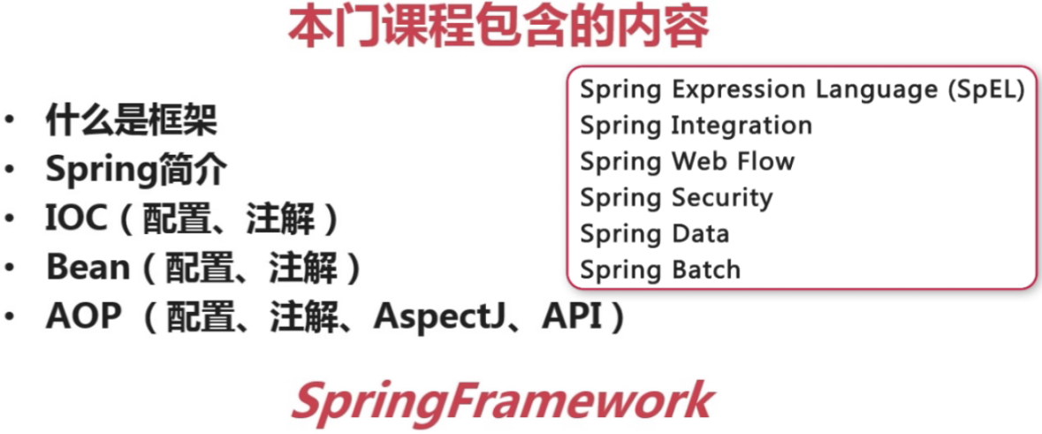

本课程只包含SpringFramework

严格意义来讲，IOC和Bean是一部分的内容，之所以单独列出，因为在Spring里所有由框架管理的对象都称之为Bean，是一个非常基础的组成部分

Spring对于AspectJ提供了良好的支持，AspectJ是一个单独的AOP的实现

课程包含如何在Spring中使用AspectJ的注解，以及Spring的AOP与AspectJ的关系

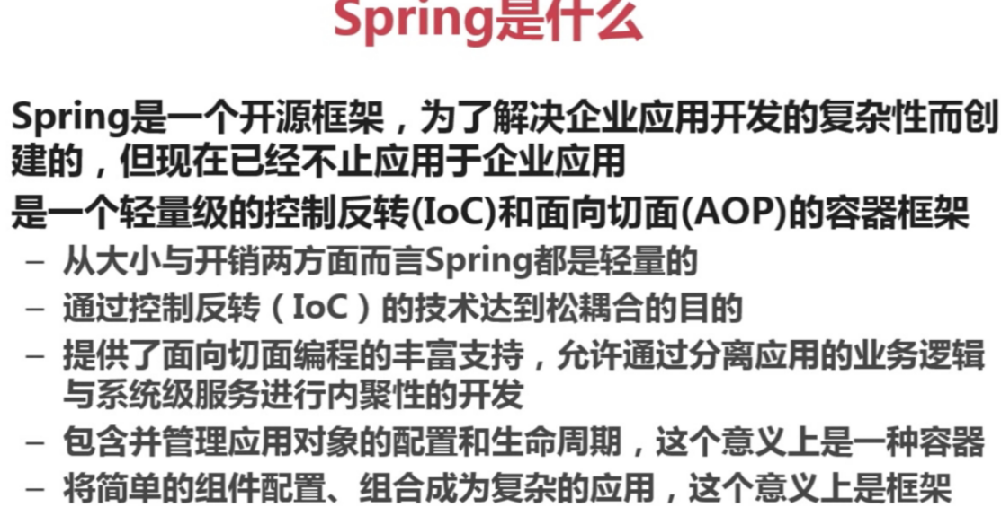

在互联网应用和服务端的开发中都大规模的使用到了Spring，目前Java开源最NB，发展非常广泛，包括核心Framework，扩展到现在的SpEL、Spring Web Flow...庞大的家族体系。

Spring的初衷和立足点就是IOC和AOP

IOC控制反转：把控制权交出去，在使用的过程中直接得到需要的对象

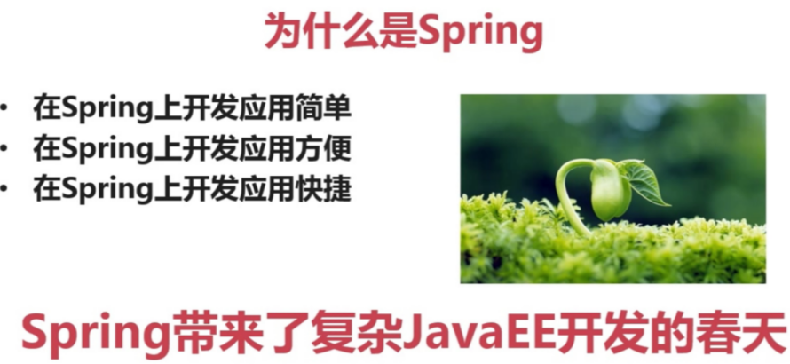

可以把对象Bean的创建，销毁，以及整个生命周期交给Spring

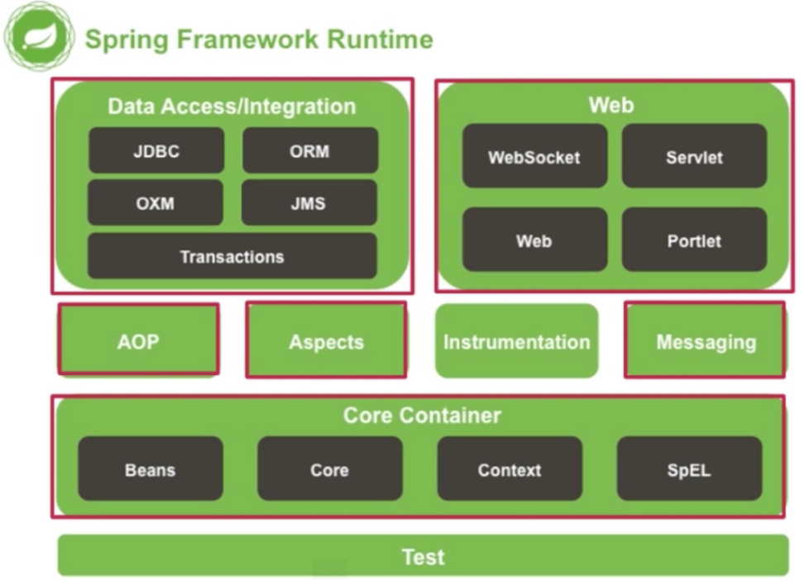

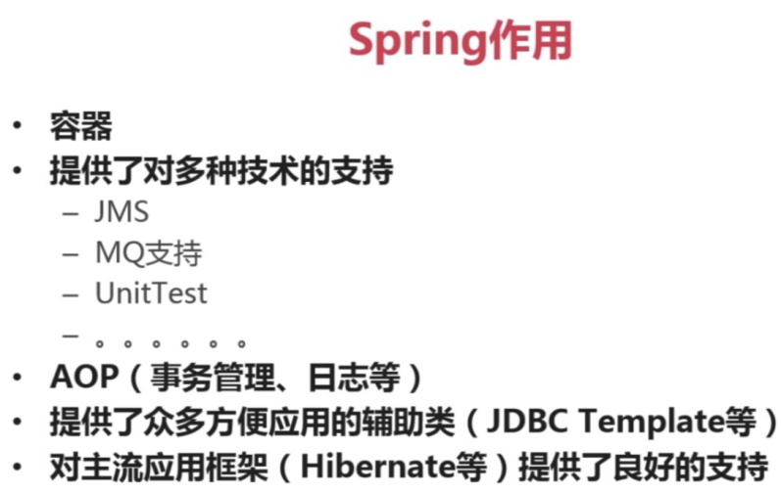

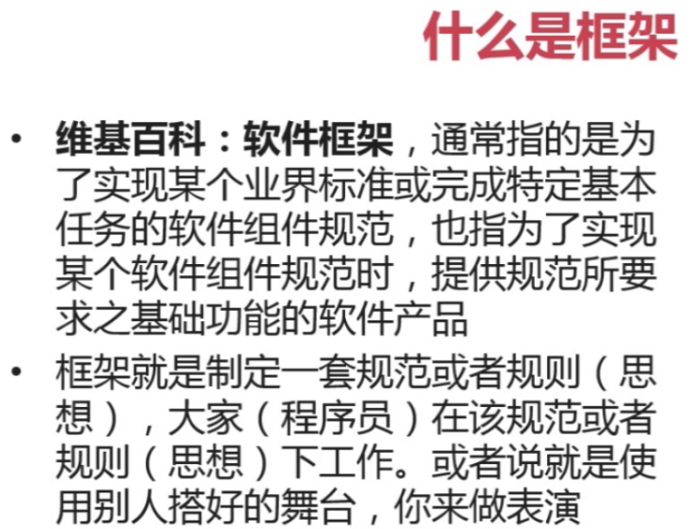

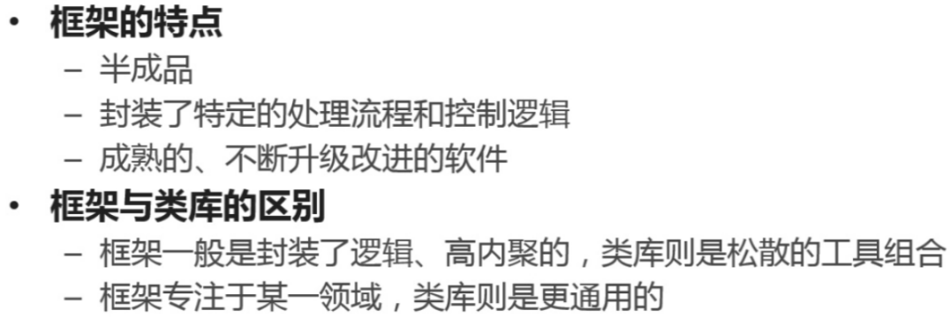

使用的原因：

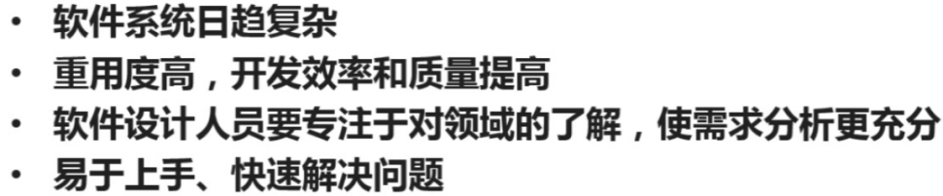

**二．Spring-IOC容器**

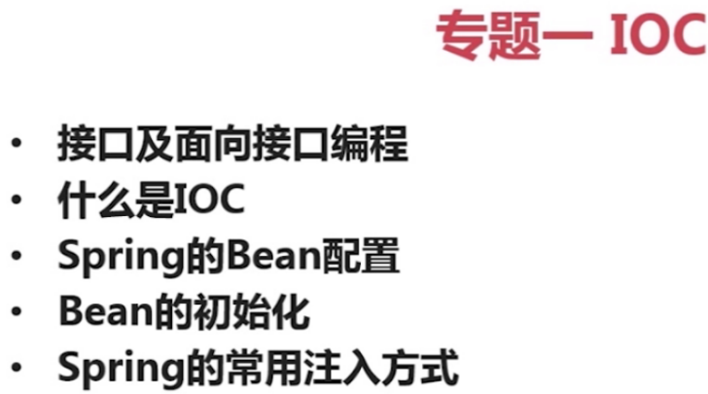

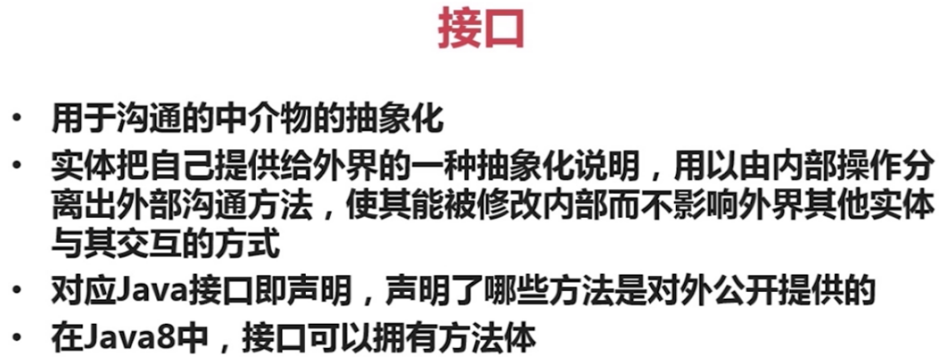

**在JAVA中接口只能有声明，抽象类既可以有声明也可以有方法体，普通类只能有方法体**

**在JAVA8中，接口可以拥有方法体**

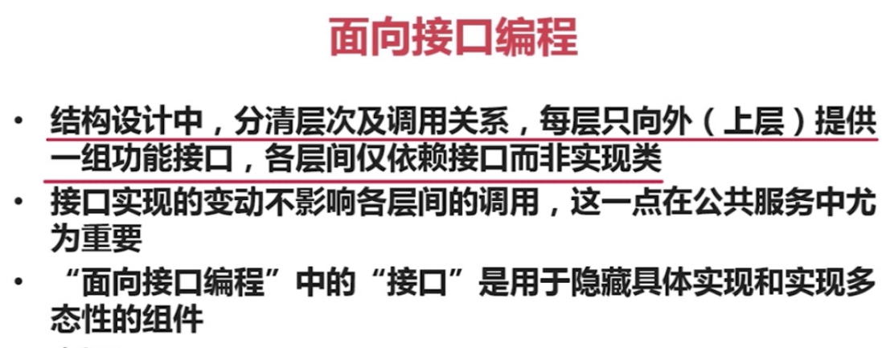

可以把接口理解成一个组件，用来对外提供调用说明，但不包含具体的实现

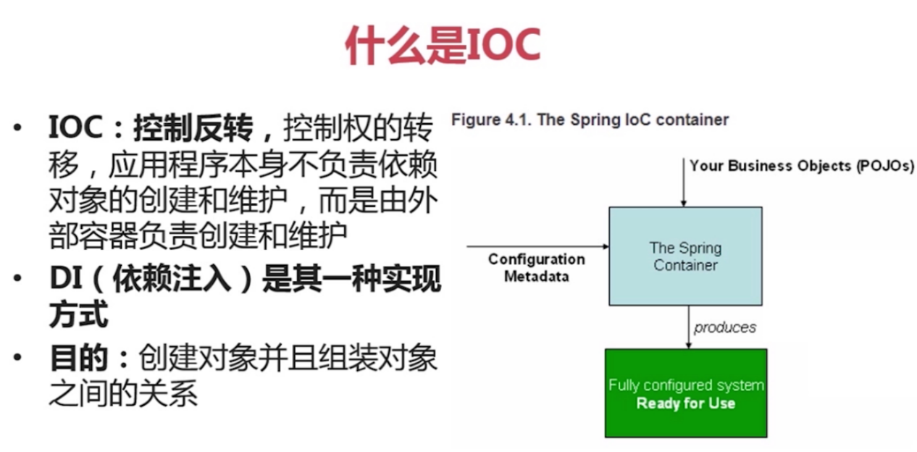

**解析：**

**IOC控制反转：当我们需要一个对象的时候，无需手动new，而是由外部容器创建，我们去向外部容器申请或拿来一个来用【我们要住房，由开发商承建，我们只负责掏钱和使用】**

**DI依赖注入：其实是IOC控制反转的一种实现的方式**

**IOC的整个目的是创建对象并且组装对象之间的依赖关系，IOC容器在初始化的时候会创建一系列的对象，同时能够把对象之间的依赖关系通过注入的方式组织起来【当一个类A中有一个属性是类B，当实例化的时候，实例化A对象，实例化B对象并赋值给A】**

**图片说明：业务对象进入Spring容器，通过配置的元数据生产出我们需要的对象，需要的时候从容器里拿，只关注对象的使用，不关注对象的创建**

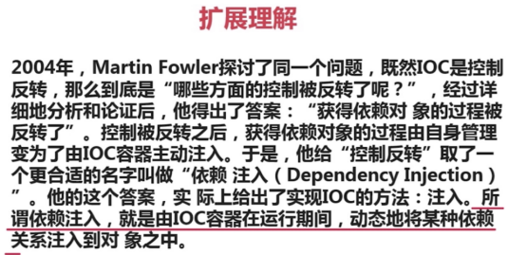

**准备工作：**

**------------------------------------------------------------------------------------------------------**

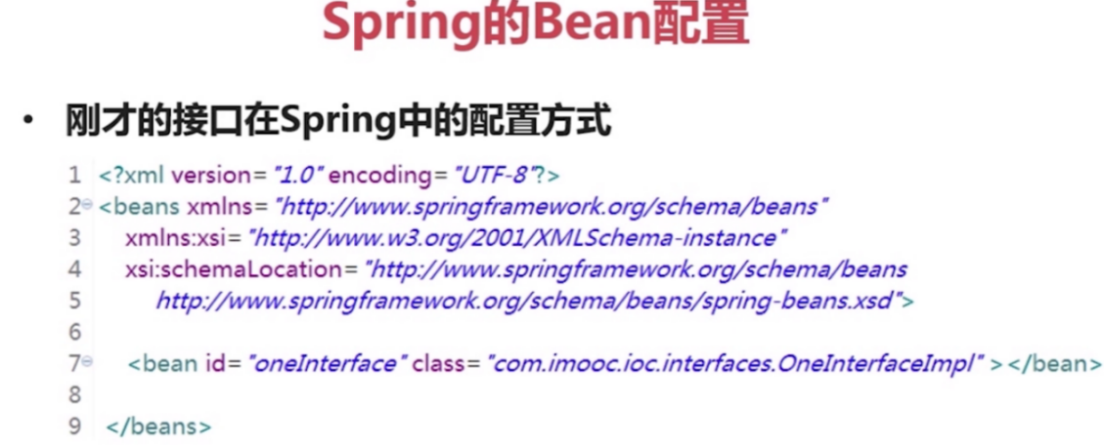

**Id是bean的唯一标识**

**Spring对于bean尤其对整个Spring的使用有两种方式，一种是基于xml的配置，一种是注解，本课程使用xml**

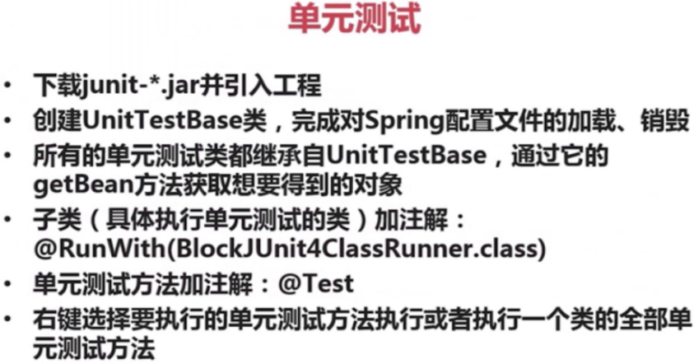

**------------------------------------------------------------------------------------------------------**

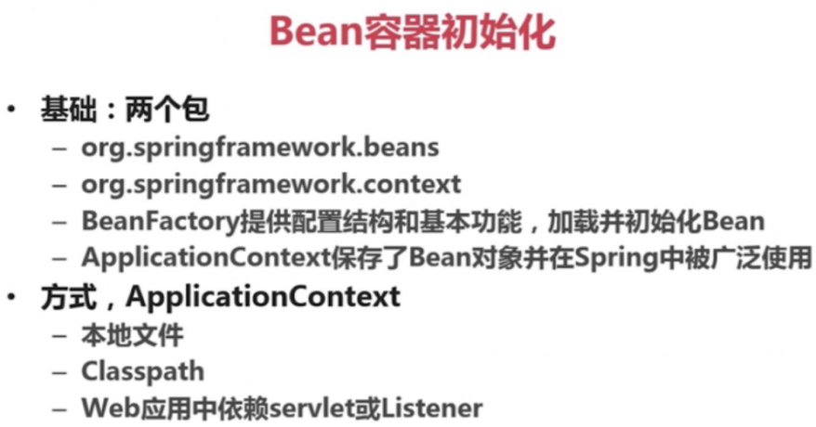

**初始化AppliactionContext容器有三种方式，类似于jdbc获取参数，案例采用Classpath**

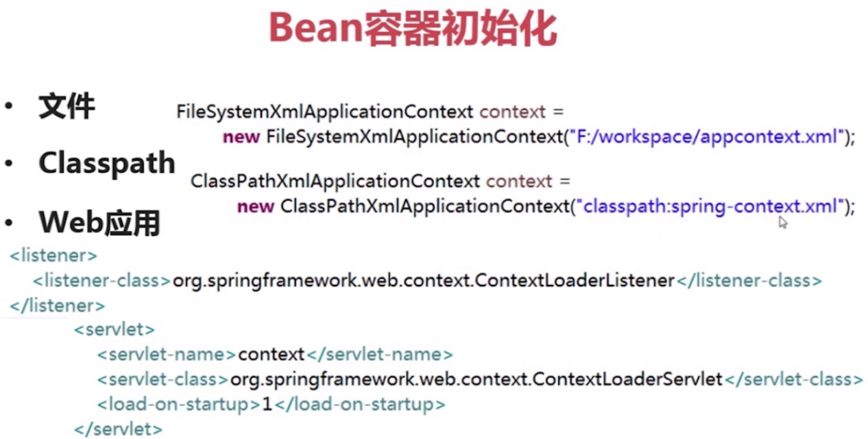

**------------------------------------------------------------------------------------------------------**

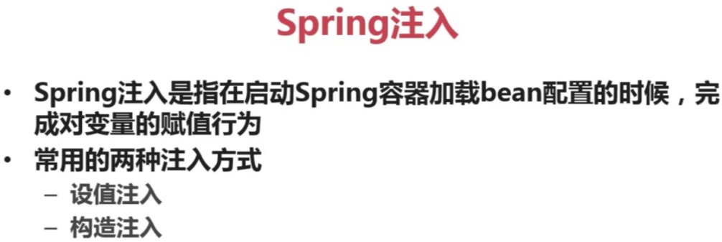

解析：IOC在加载xml时，会解析bean的配置进行实例化操作，注入就是在随着创建的过程中完成对于成员变量的赋值【当一个类A中有一个属性是类B，当实例化的时候，实例化A对象，实例化B对象并赋值给A】

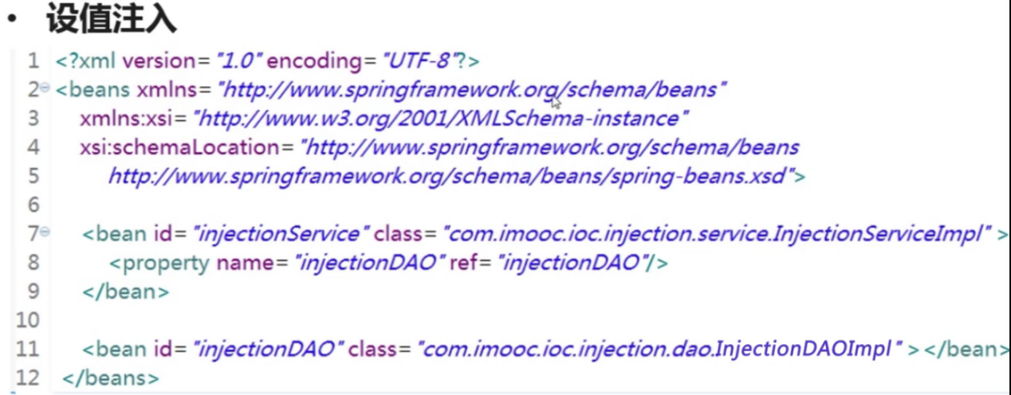

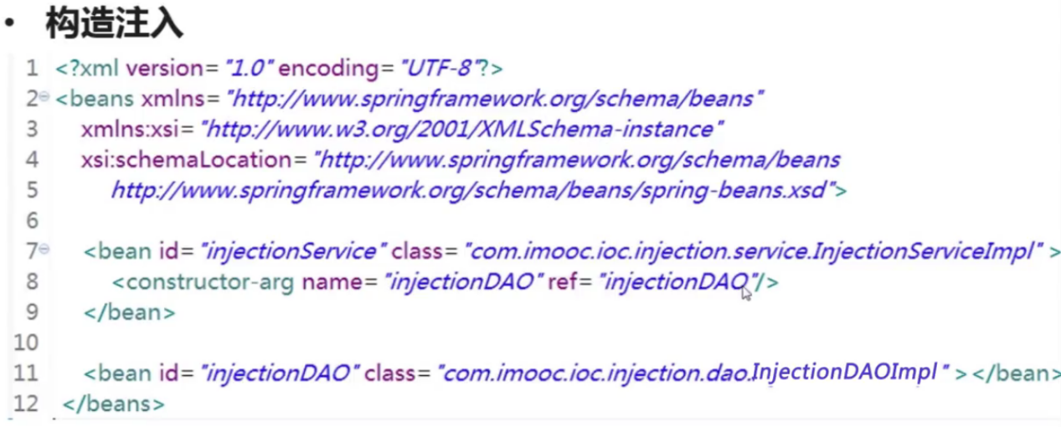

**三．Spring-Bean-XML**

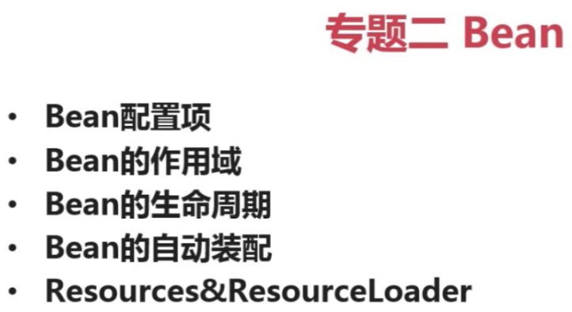

**在Spring的IOC中，配置到容器的实例或对象都称之为bean**

**Resource&ResourceLoader是IOC加载资源文件【spring的bean配置文件】的时候用到的类**

**------------------------------------------------------------------------------------------------------**

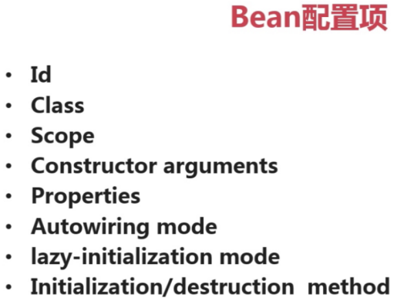 构成了Spring IOC容器中对于bean的配置

**解析：**

**如果想从bean容器中得到某一个实例，有两种方式：根据ID或根据bean的类型【即class】**

**Id:在整个IOC容器中唯一标识 Class:具体要实例化的类 Scope:范围，作用域**

**Constructor arguments:构造器参数【构造注入】 Properties:属性【设值注入】**

**Autowiring mode:自动装配模式**

**Lazy-initialization mode:懒加载模式**

**initialization /destruction method:销毁方法**

**------------------------------------------------------------------------------------------------------**

**作用域【都指的是在同一个IOC容器中】：Scope可以设置的属性，**

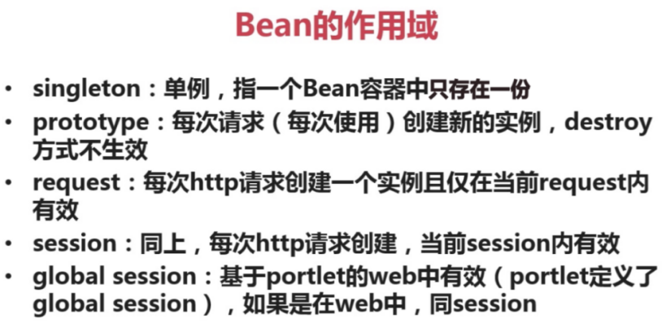

一个bean容器指的是：UnitTestBase基类中通过ClassPathXmlApplicationContext加载xml文件获得context并启动之后就是一个上下文容器；

Prototype：当每一次向IOC容器请求要得到一个对象的时候，都会创建新的实例，当请求完成后对象就会被GC回收，

Request及下方的属性都是与web相关的

Portlet更多是为了做应用的集成，一个企业的多系统连接，通过Portlet和所有系统实现单点登录再选择跳向另一个系统，这时候使用global session设定session的使用范围

**------------------------------------------------------------------------------------------------------**

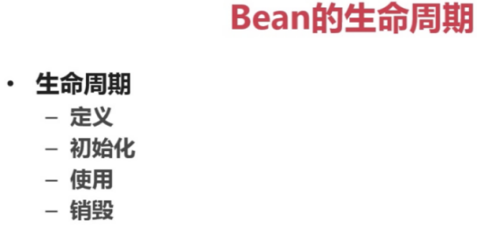

定义：在spring bean的xml文件中配置的ID以及class

初始化：当IOC容器【即UnitTestBase中context在start启动时加载xml文件的bean并初始化生成实例】

使用：在单元测试中取出bean的实例并调用它的方法

销毁：UnitTestBase中context.destroy()方法销毁创建的所有实例

**针对具体的单个bean配置的两种初始化方法：**

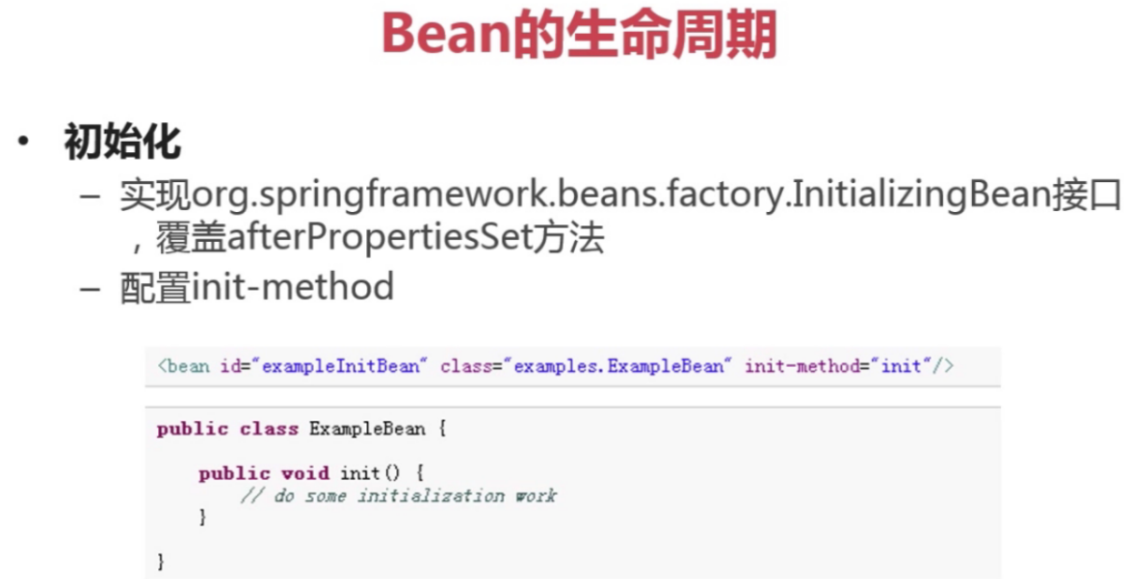

**上图为第二种方法：init-method**

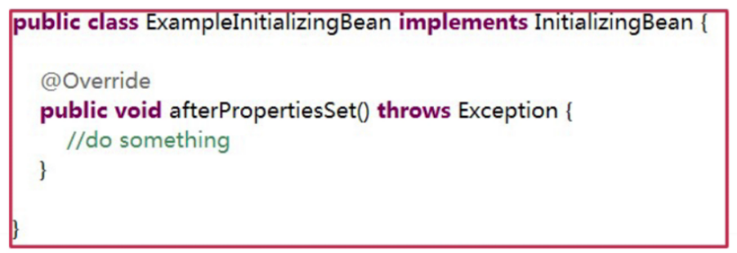

**上图为第一种方法：实现接口**

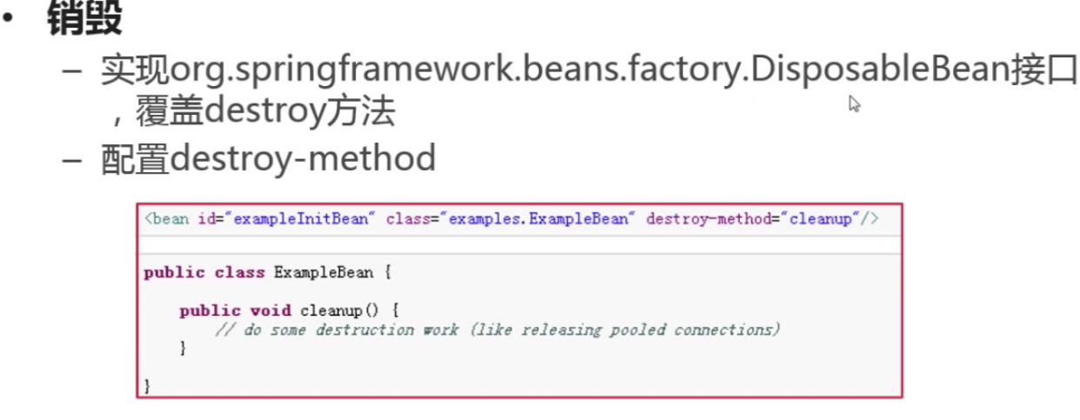

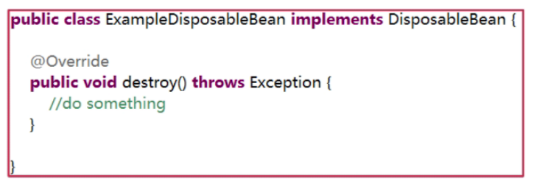

**第三种方法：全局配置初始化和销毁方法**

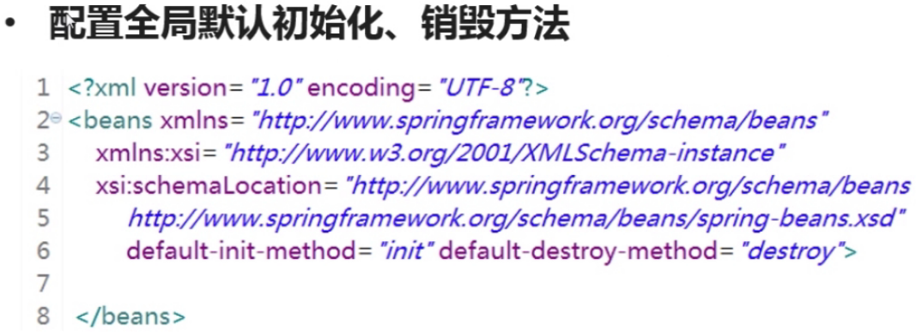

**------------------------------------------------------------------------------------------------------**

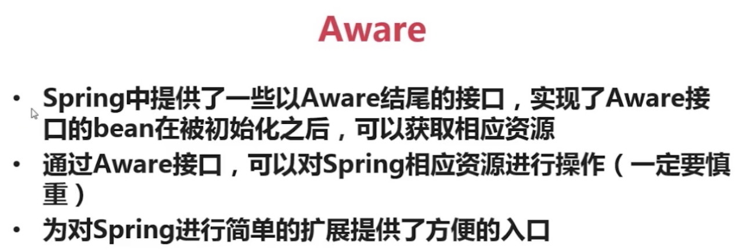

**相应的资源指的是以Aware为结尾的接口，比如BeanNameAware，那么获取的相关资源就是BeanName相关的，其中会包括IOC容器核心的内容，所以操作慎重**

**Spring提供的Aware**

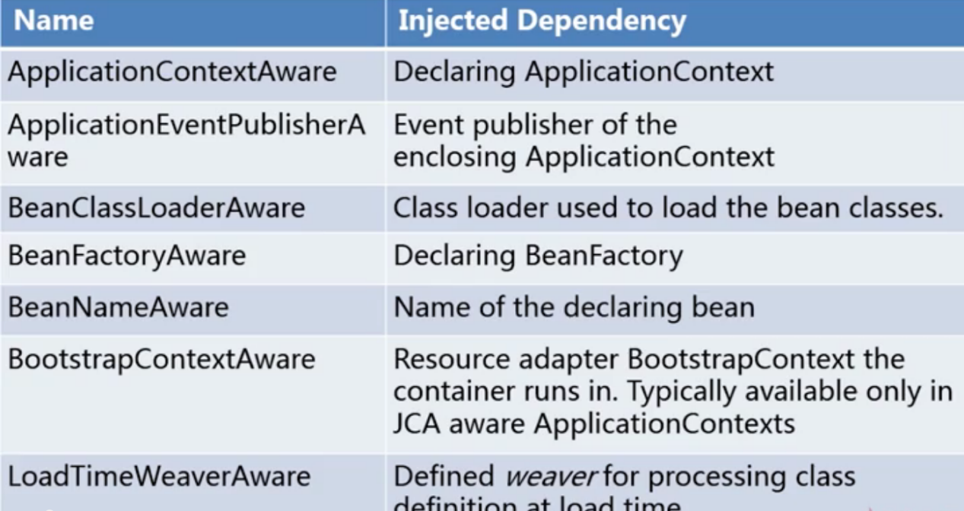

ApplicationContextAware:实现ApplicationContext应用上下文的，会向实现了这个接口的bean提供ApplicationContext【也就是IOC容器】的上下文信息，当然实现了这个接口的bean必须配置到xml文件中并加载

BeanNameAware：会提供一个关于BeanName定义的内容

ApplicationEventPublisher：事件的发布

**------------------------------------------------------------------------------------------------------**

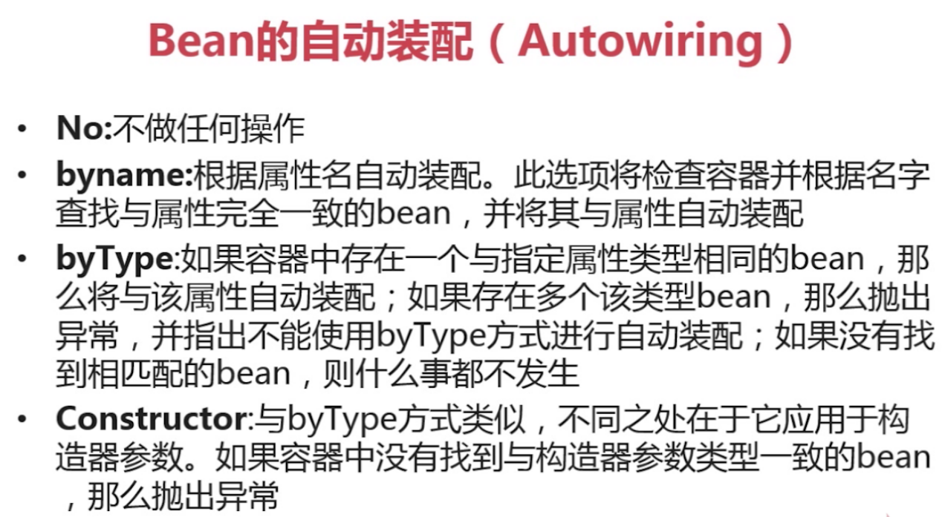

Byname:如果两个bean的ID是一样的时候，那么IOC容器启动失败，id是唯一的

之前的依赖注入的两种方式：构造器注入和set设值注入【都需要在xml中显式声明和bean的内部配置property或constructor-arg】

**------------------------------------------------------------------------------------------------------**

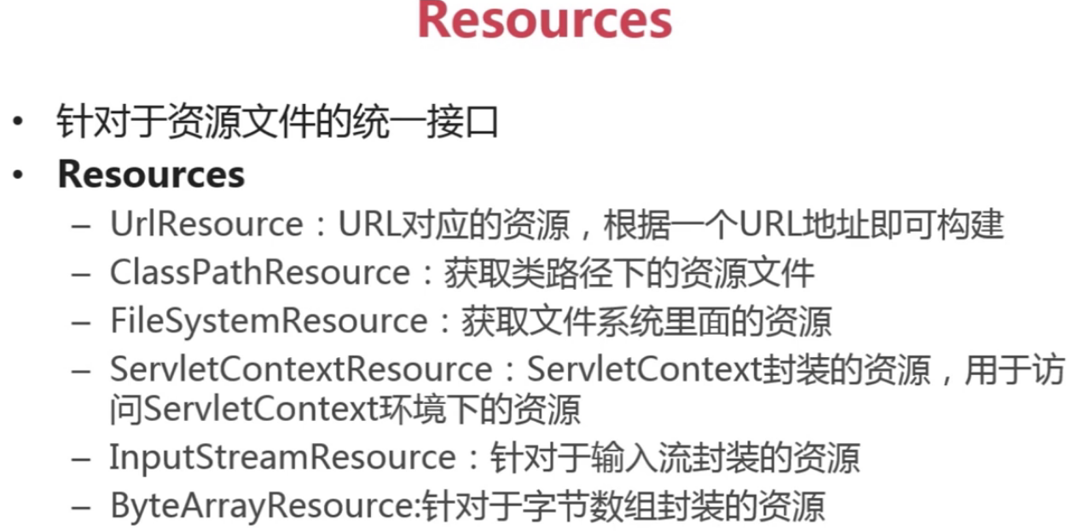

通过spring加载资源文件的时候可以使用resources完成

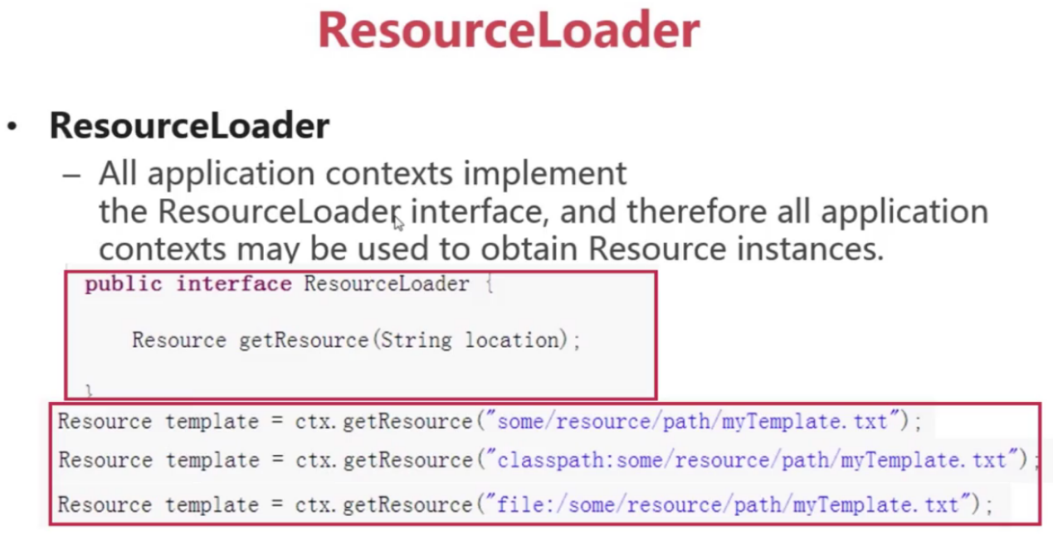

是对resource加载的这样一个类，在spring的IOC容器中，所有的application context都实现了该接口【可以获得该类的实例】，

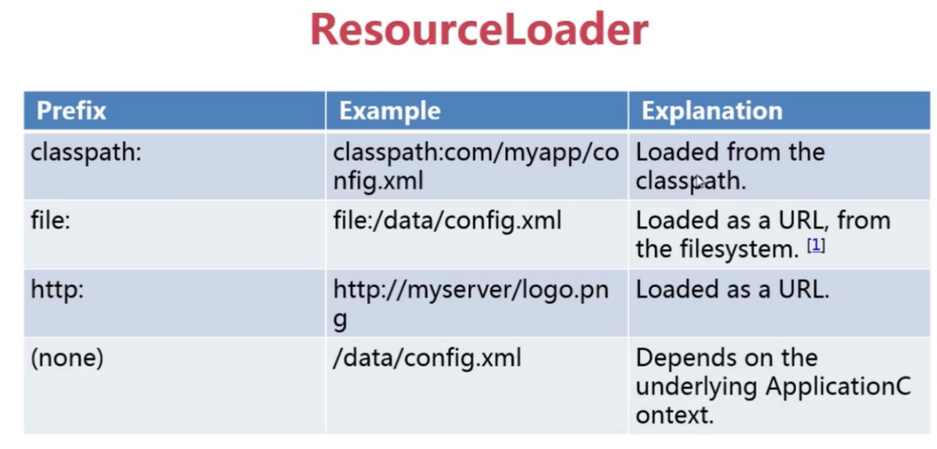

**三．Spring-Bean-注解**

**------------------------------------------------------------------------------------------------------**

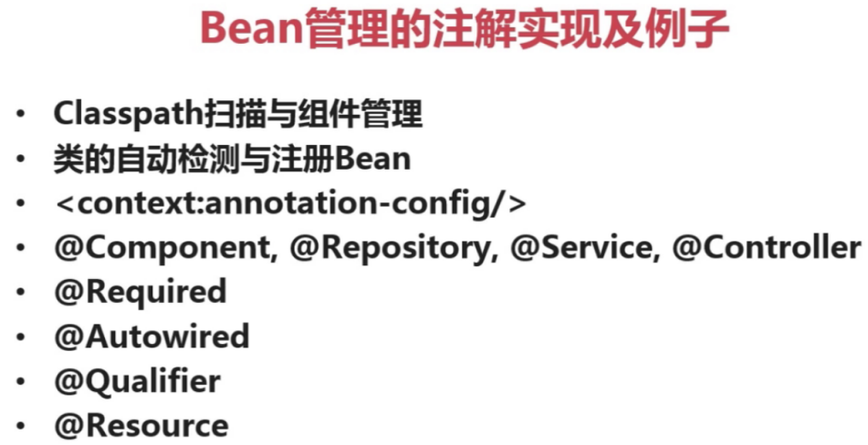

<context:....>配置项 一个是上图的annotation-config，一个是component

@都是注解 JDK5之后引入了注解

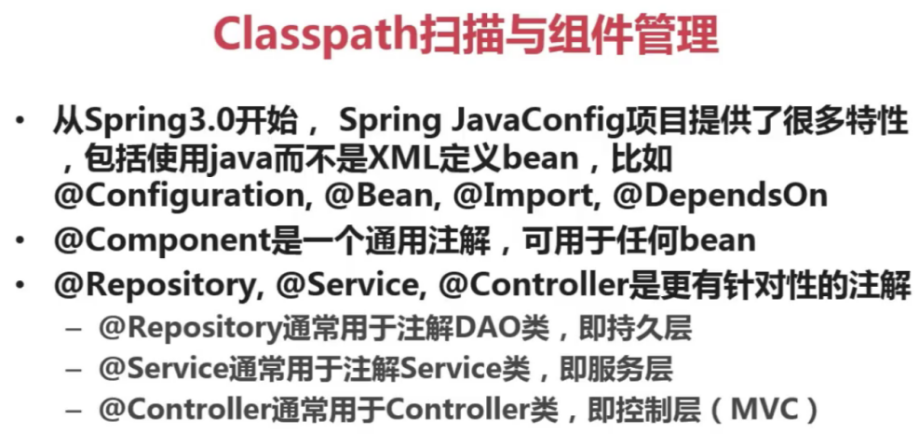

通过Java的注解定义bean。最下方的三个注解是基于component的子注解

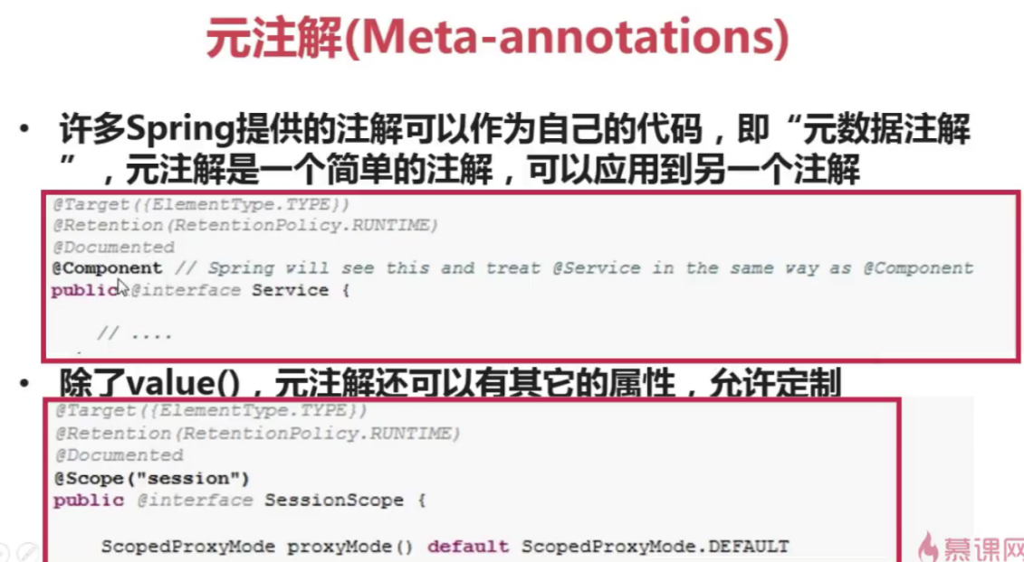

**------------------------------------------------------------------------------------------------------**

**1.**

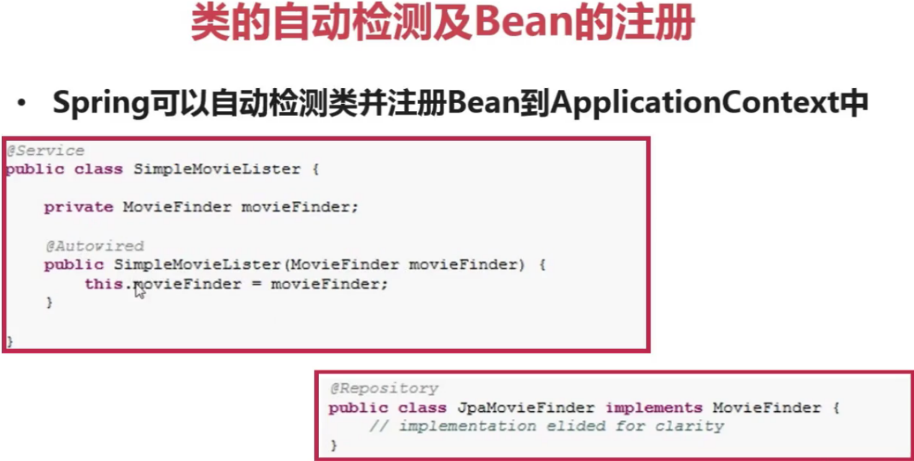

**能够被spring自动检测的注解：首先这个注解要注册到类上，这是基于类的注解【包括**@service @Repository】，还有的注解是注册在方法或成员变量上【@Autowired】,如果是注册在类上的注解，那么会作为spring的bean自动注册到applicationContext中

**2.**

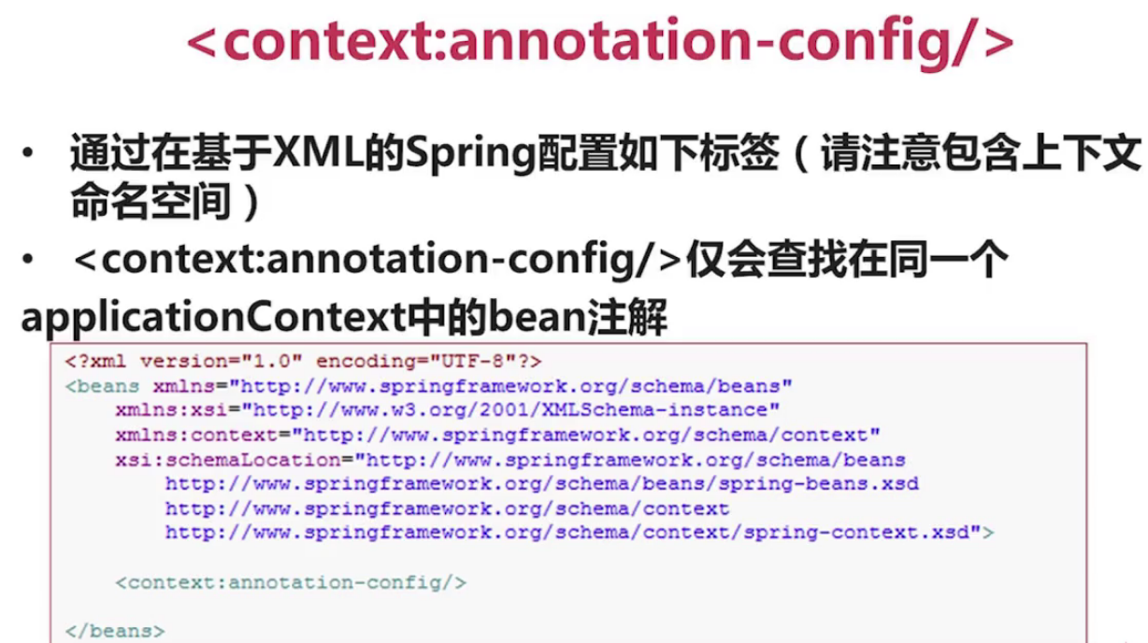

**这个是在基于xml的spring文件中配置的一个标签，和之前的不同，当用到**<context:annotation-config/>，会再多添加三行

**3.**

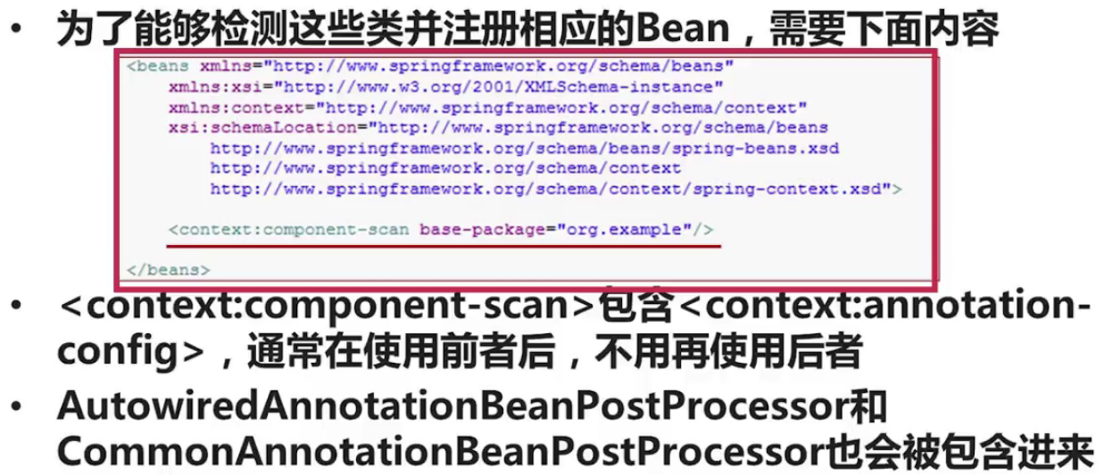

**Base-package是扫描这个包下的所有类**

**4.**

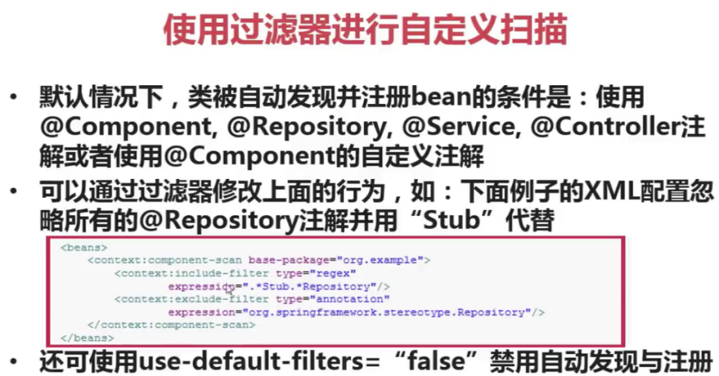

**当不需要完全扫描Base-package这个包下的所有类，使用过滤器实现**

**可以自定义注解，然后用@Component注解我们自定义的注解，这样也可以被自动发现**

Include-filter：包含的过滤器，type：regex以通配符形式找expression中定义的相似类

Exclude-filter：排除的注解，

Type的类型：

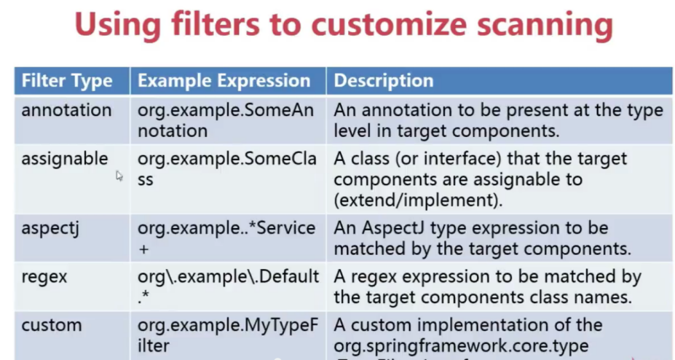

**5.**

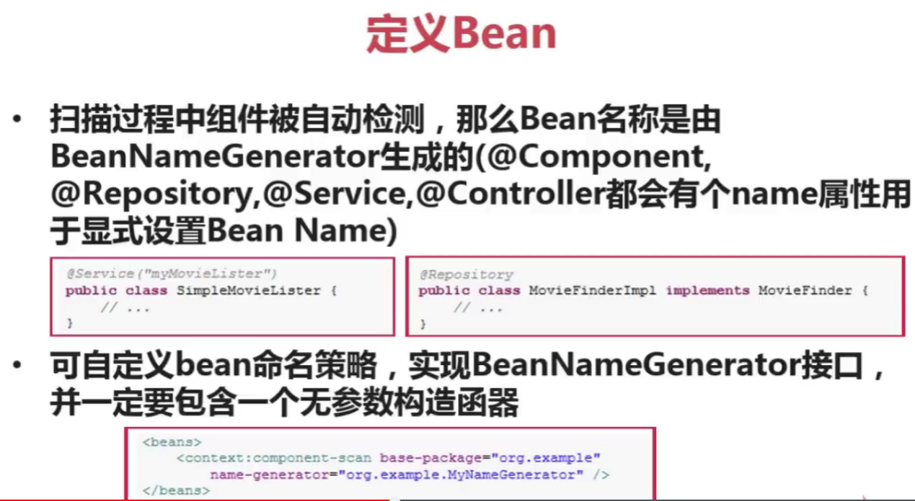

@注解（“定义在IOC容器中的名称【相当于xml中的id】”）

如果未手动自定义，则会根据BeanNameGenerator自动生成，规则：类名第一个字母小写

**6.**

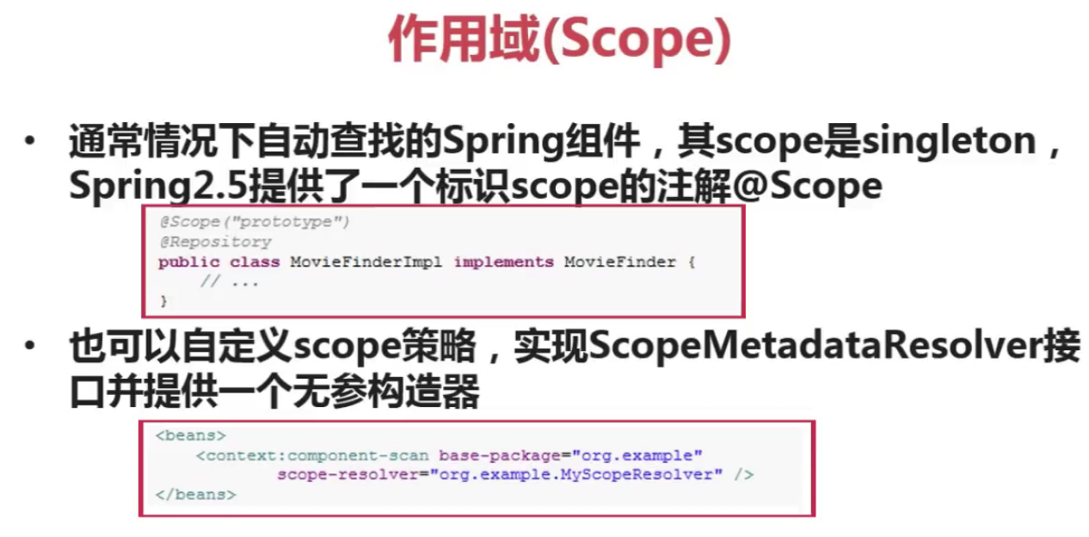

**不写默认是singleton**

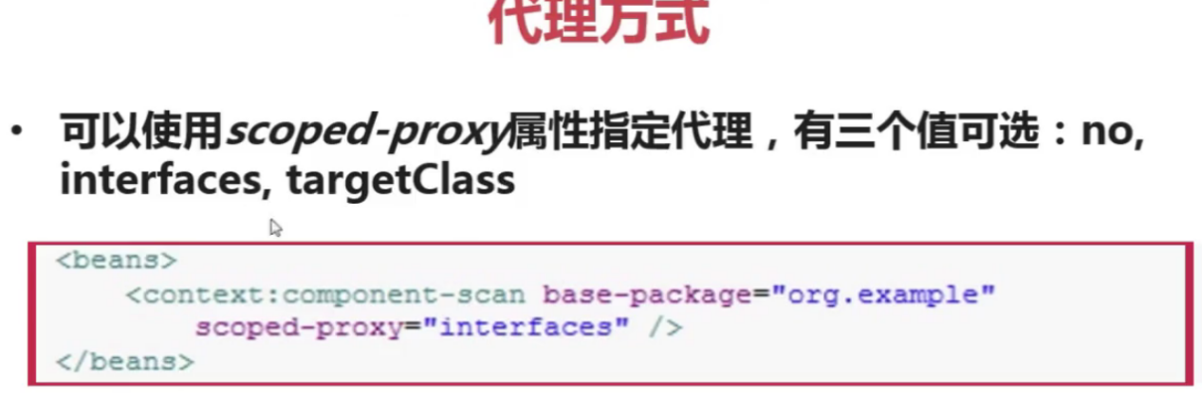

**默认是no**

**------------------------------------------------------------------------------------------------------**

**Autowired注解**

**1.不常用，了解**

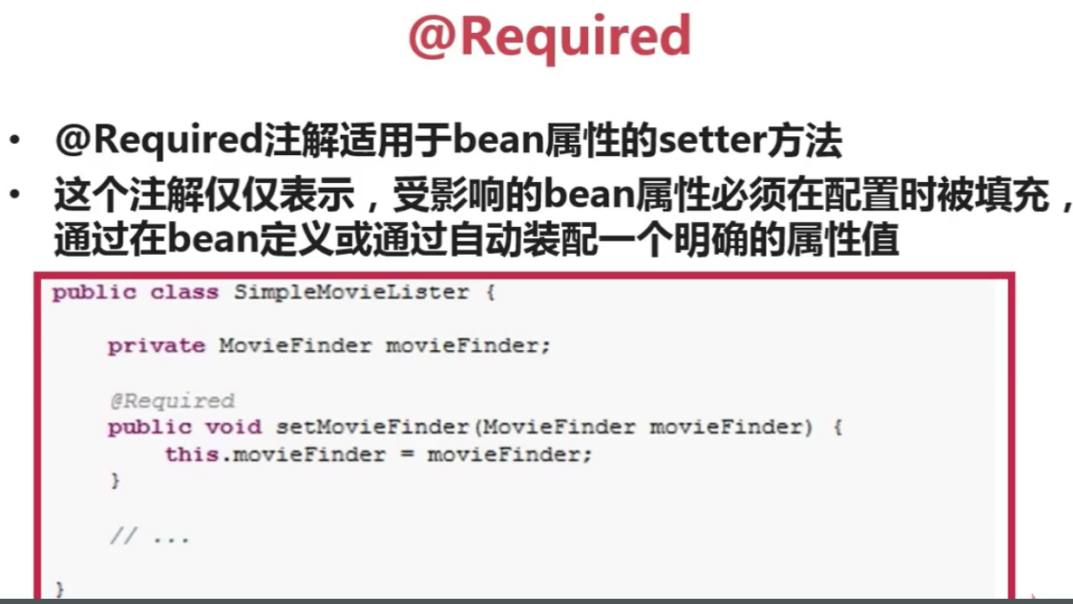

**2.常用，可以注解在set方法上，也可以用于成员变量或者构造器**

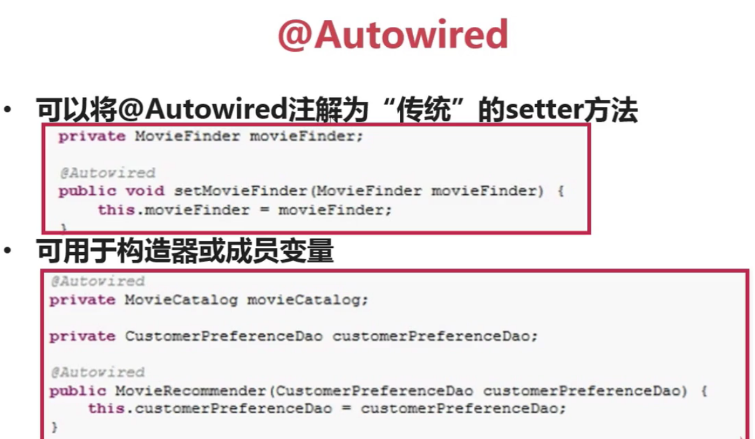

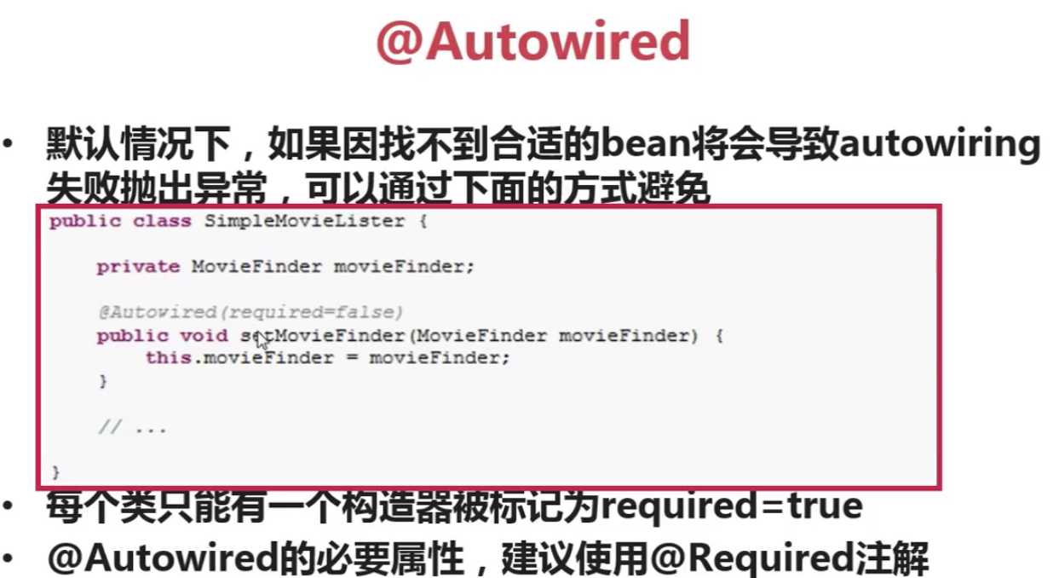

**所以在构造器上，一般使用@Required注解**

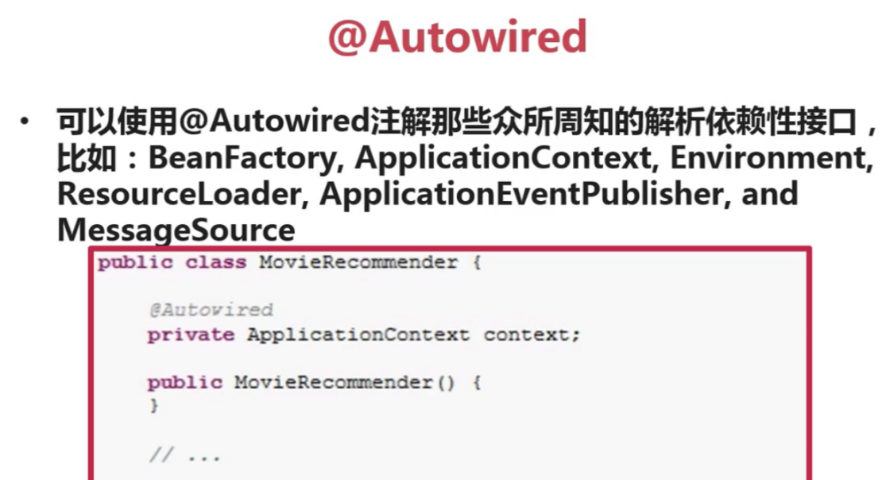

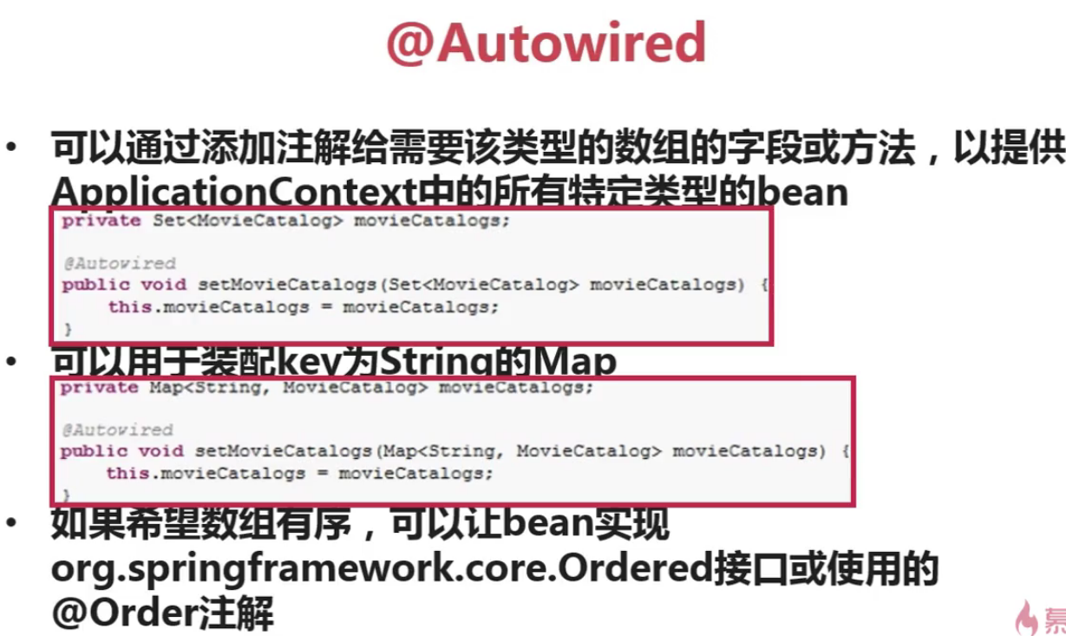

当Set集合中声明了特定类型的bean的时候，当前的application context中所有是Set泛型中声明的这种类型的bean，或者是子类，都可以被autowired注解然后把这些bean的实例放到当前的集合当中去。

也可以用Map，map中的key是所有bean的id，value就是bean的对象

如果希望放在集合中的bean是有顺序的，可以让bean实现order接口或注解

//order指定顺序，指放入collection的顺序。list输出顺序，便是放入顺序，hashset和hashmap的输出顺序是无序的，treemap和treeset的输出顺序是自动顺序，但也可自己实现排序

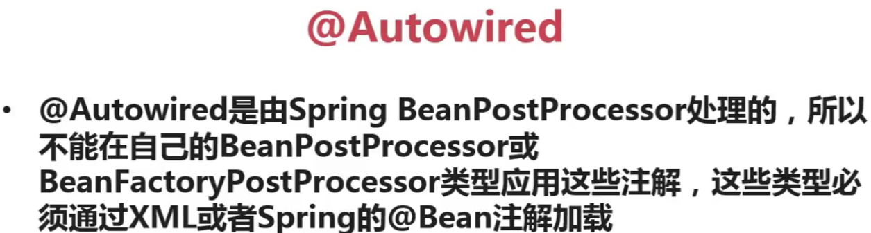

**------------------------------------------------------------------------------------------------------**

**缩小范围或指定要使用的bean**

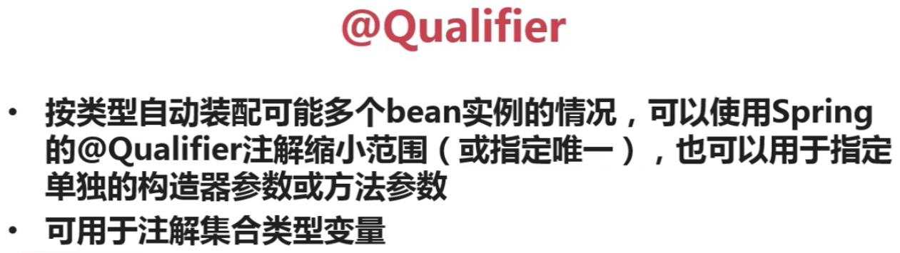

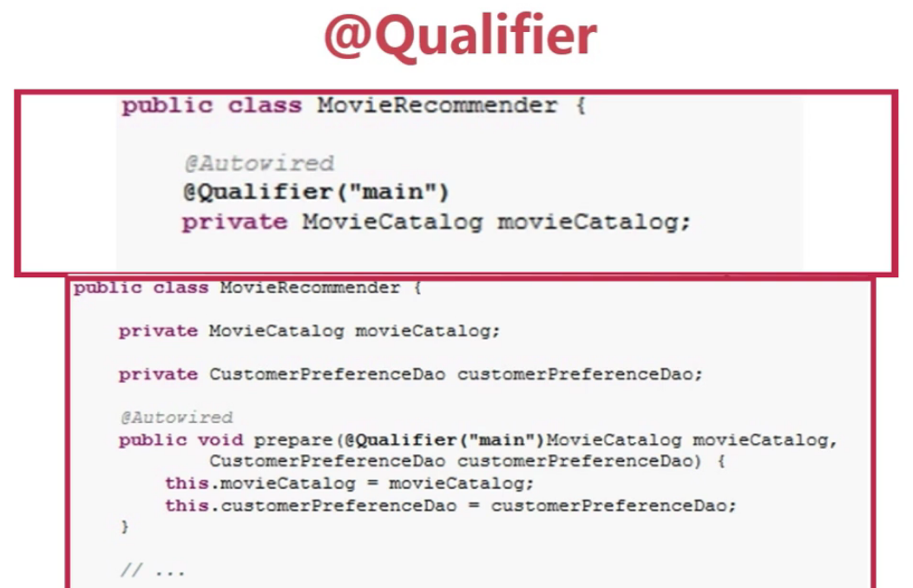

在xml文件中实现该注解的功能

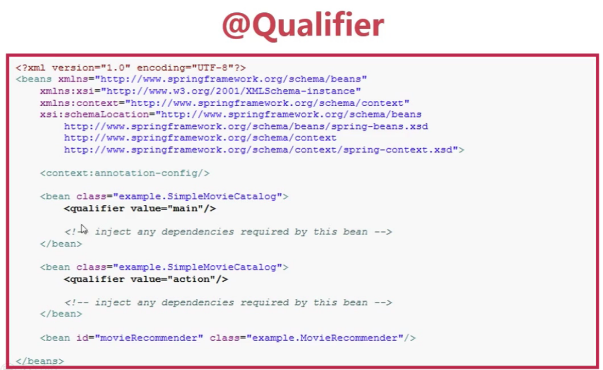

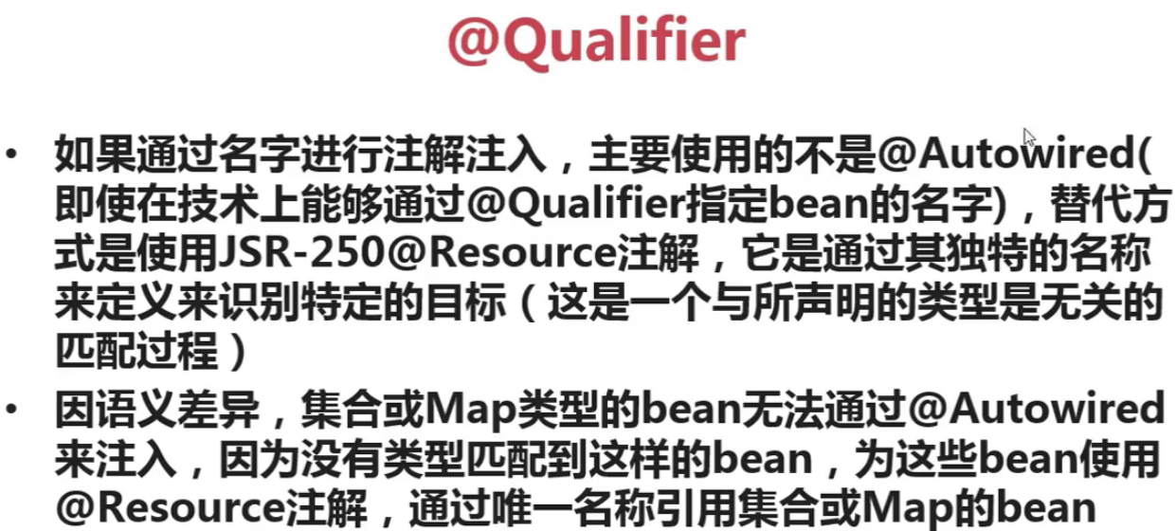

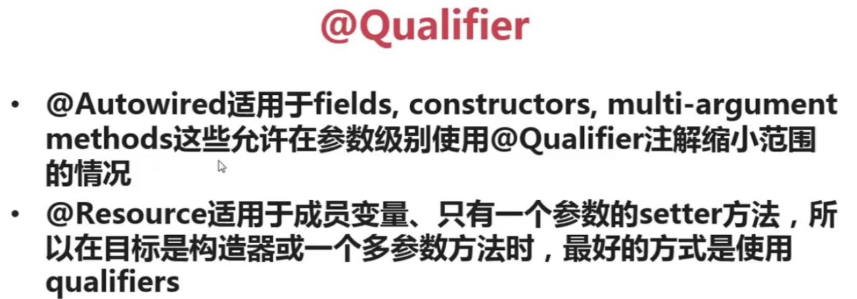

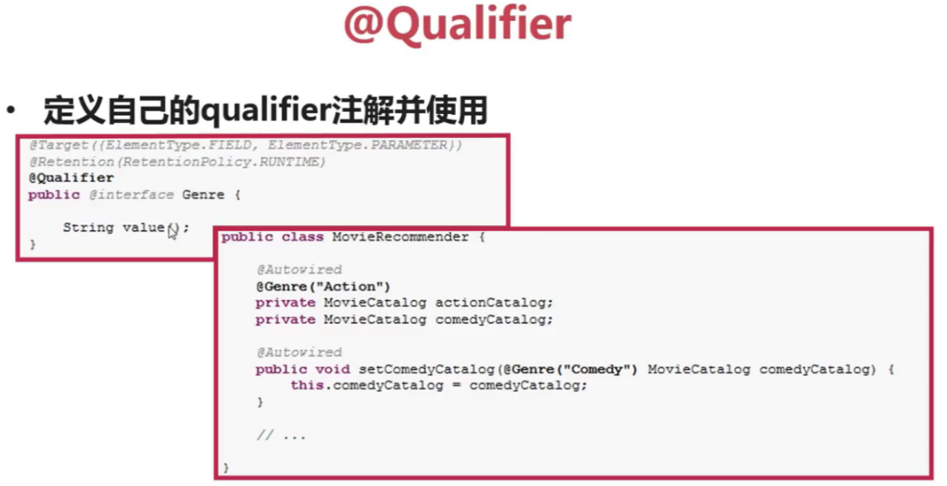

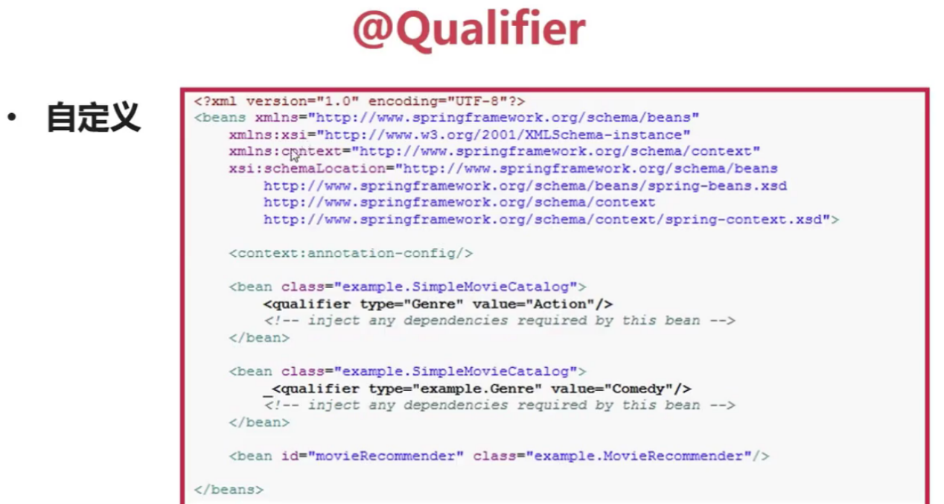

**------------------------------------------------------------------------------------------------------**

**通过@bean可以生成一个IOC容器的bean实例**

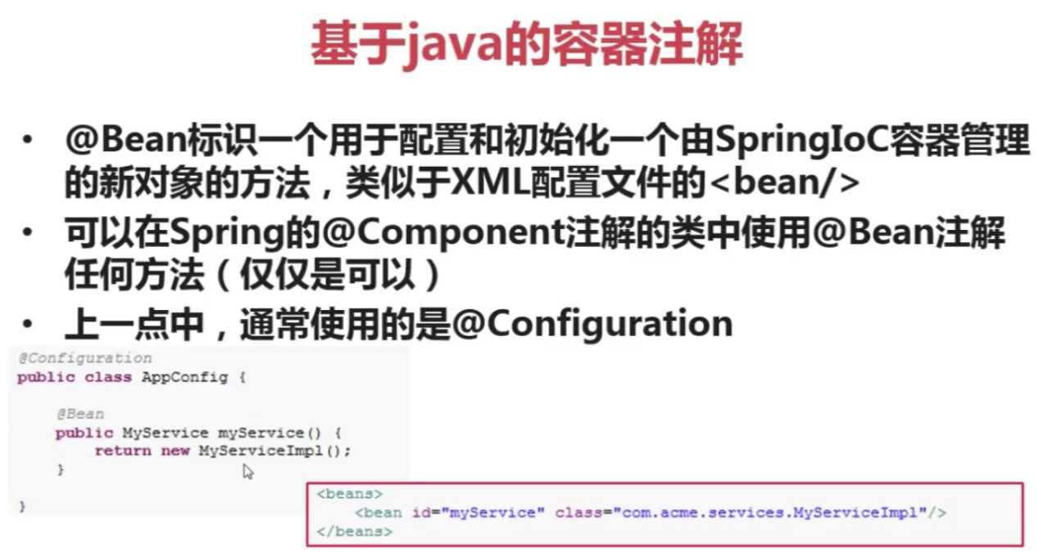

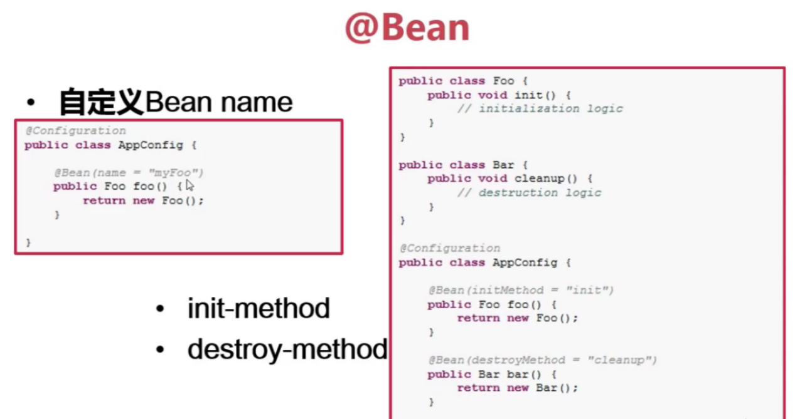

**初始化Foo和Bar类会调用内部的两个方法**

**------------------------------------------------------------------------------------------------------**

@ImportResource @Value

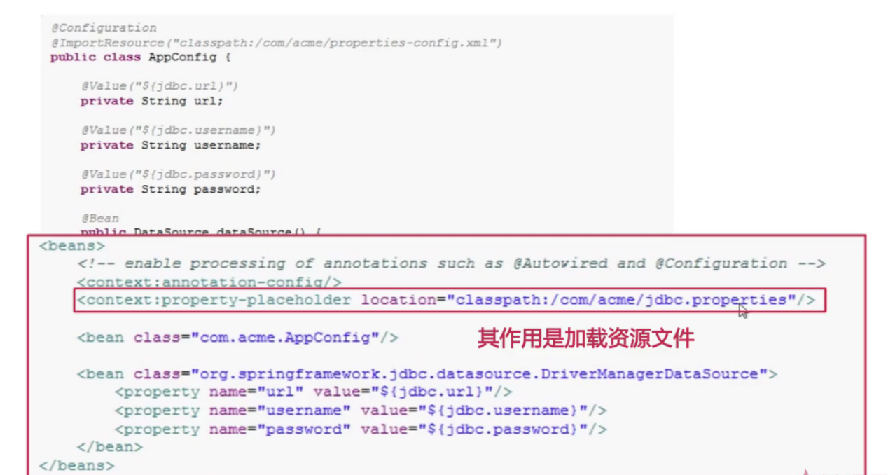

**------------------------------------------------------------------------------------------------------**

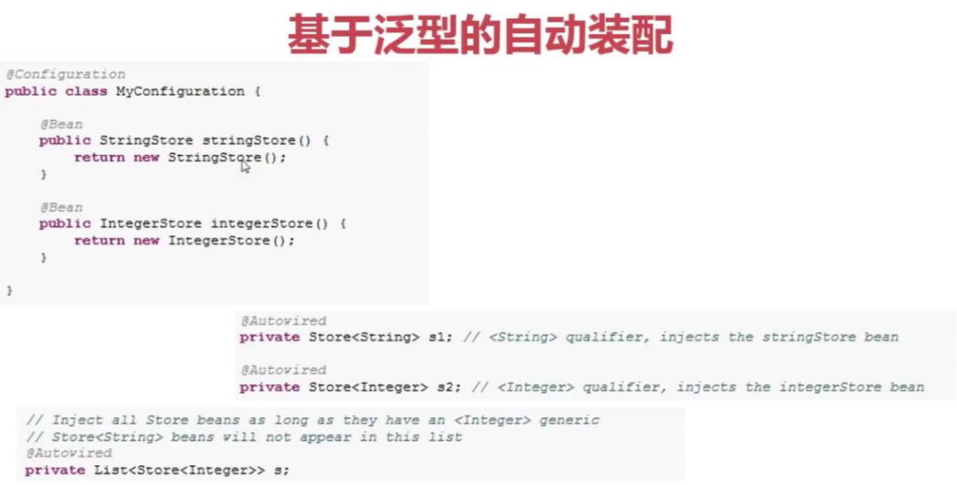

MyConfiguration中配置两个bean，在进行autowire自动装配时，s1 s2通过泛型的方式对应bean；

基于泛型的自动装配是在spring4中新增的内容

SPI针对服务框架的开发特殊类型接口

**------------------------------------------------------------------------------------------------------**

**自定义qualifier注解**

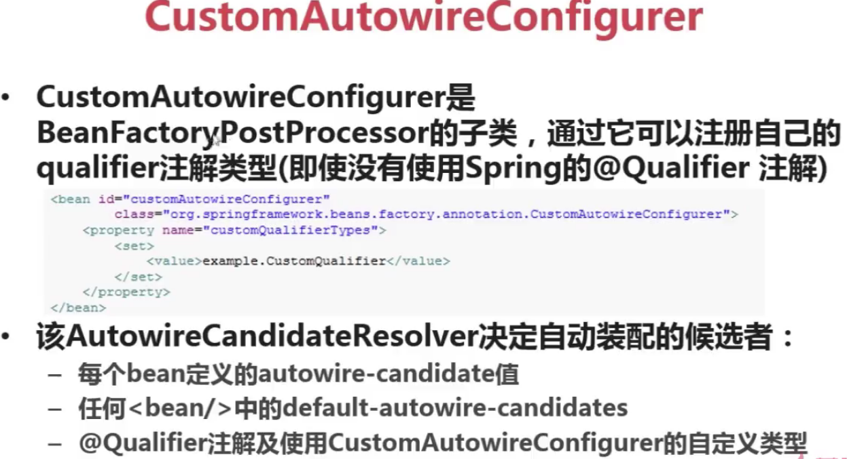

**------------------------------------------------------------------------------------------------------**

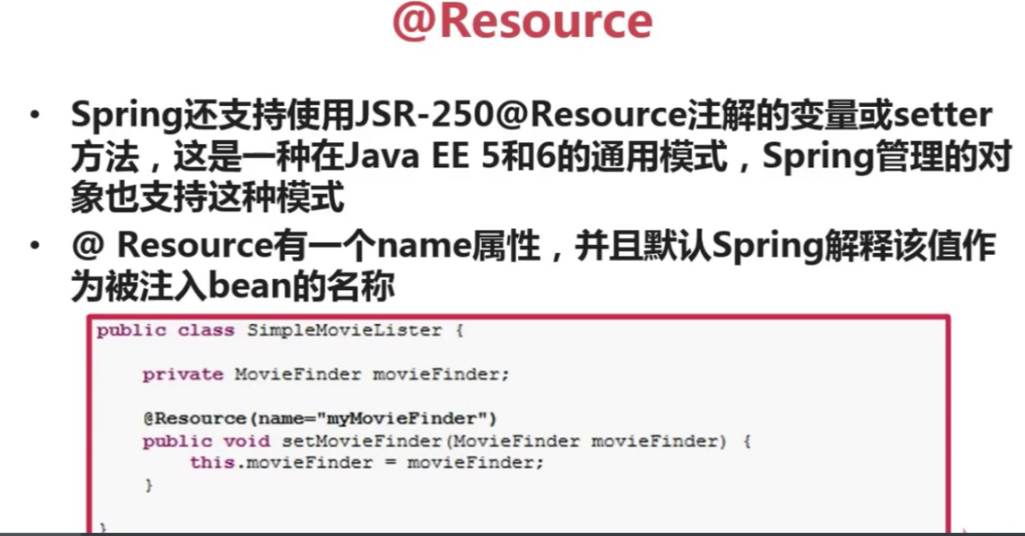

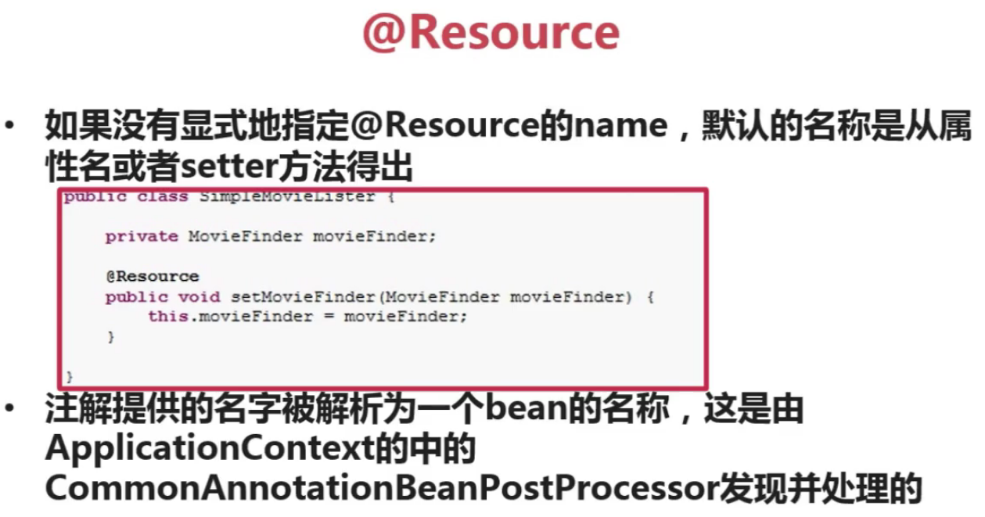

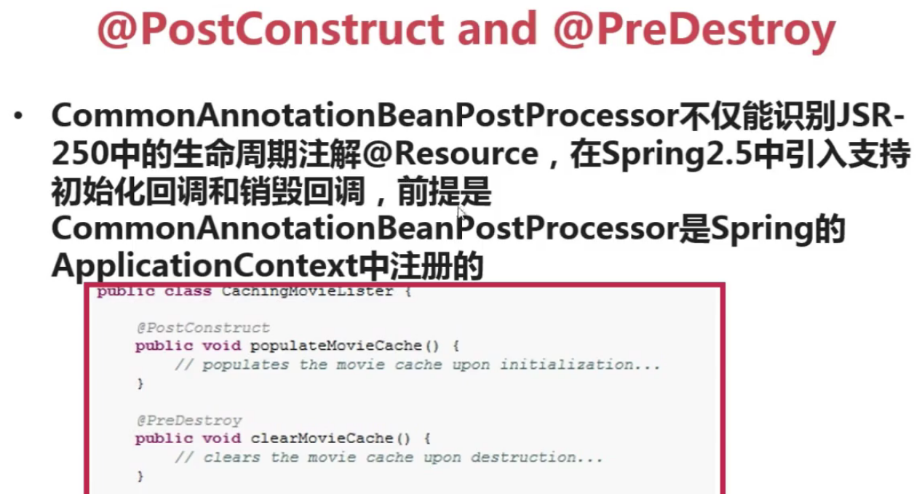

只有processor类在IOC容器中注册了，才可以使用@resource @postconstruct @predestory这三个注解

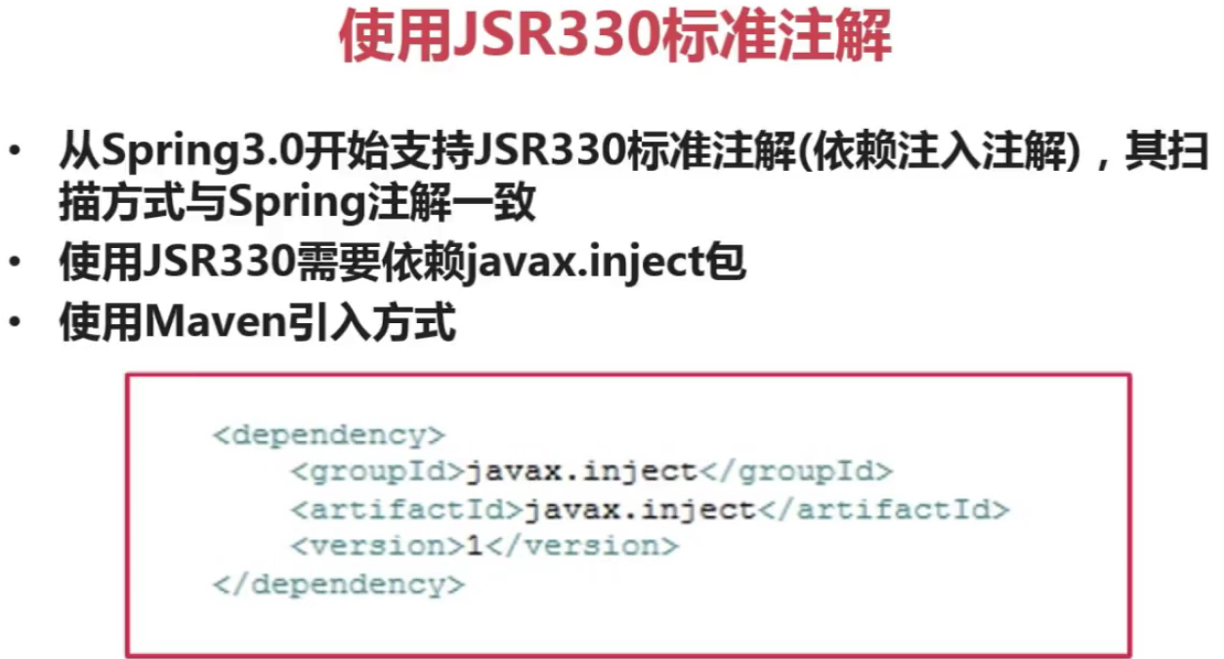

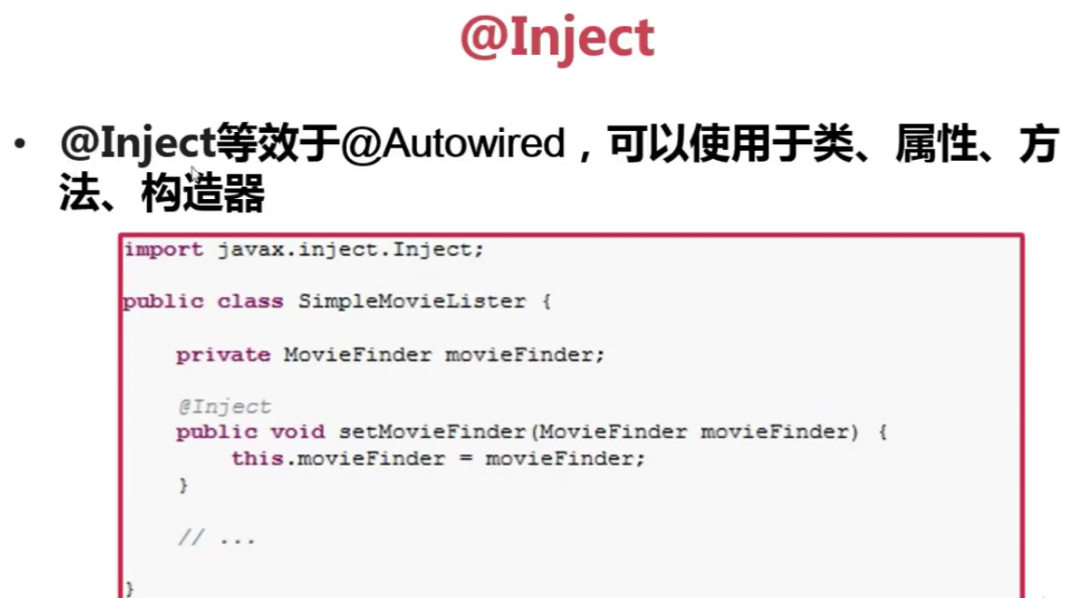

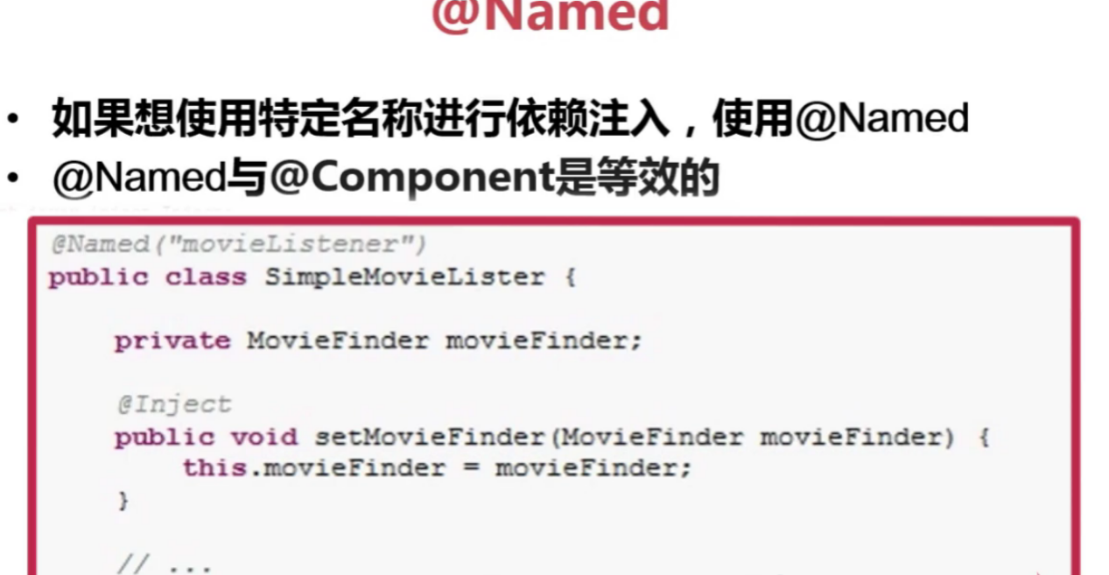

**四．Spring-AOP**

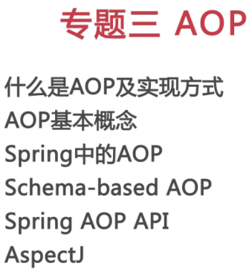

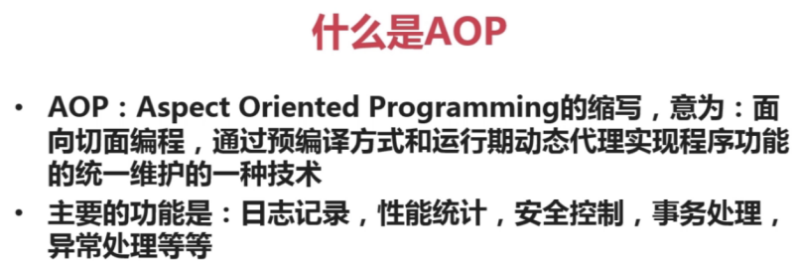

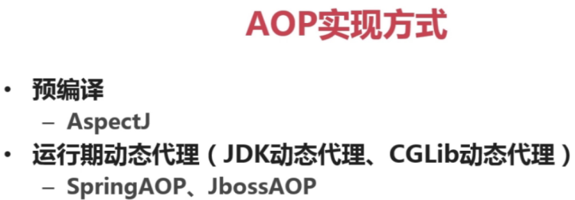

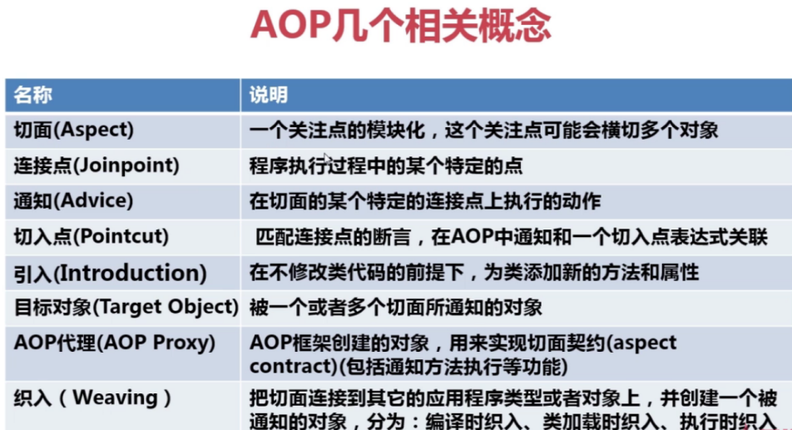

**切面相当于一个功能模块，在整个程序多个环节都要调用，此时把该模块定义为一个切面，切入需要调用的模块；**

**连接点：比如是一个类中某个方法执行的开始**

**通知：在连接点【某个方法的执行】上额外执行的动作**

**切入点：如何在切面中匹配一个具体的连接点**

**引入：动态的修改class文件，为一个类增加新的属性或方法，有多种方式**

**目标对象：切面要切入的对象**

**织入：把切面和对象关联起来，创建一个被通知的对象的过程**

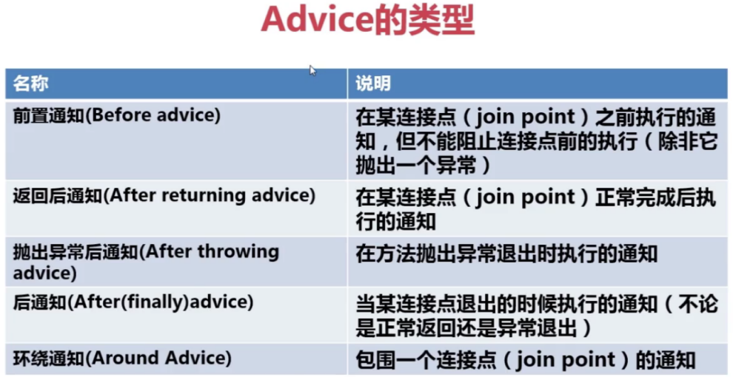

**环绕通知：在环绕通知的内部，去执行一个方法，在前后都会有代码的存在，相当于前置通知和返回后通知的合体**

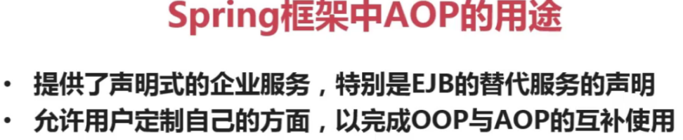

**OOP和AOP的关注点不同：**

**OOP是面向对象编程，模拟真实世界，一切对象**

**AOP是在特定的事务执行顺序中横切的这种功能**

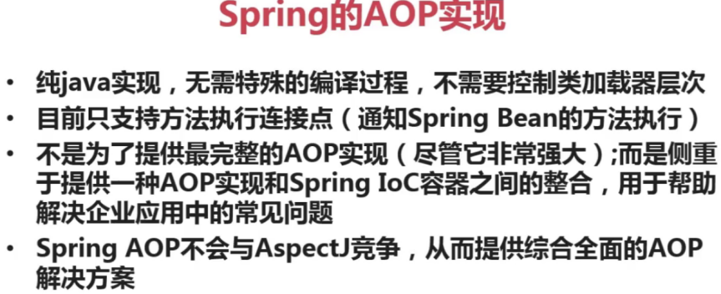

**AspectJ是一个完整的、全面的、综合的AOP解决方案**

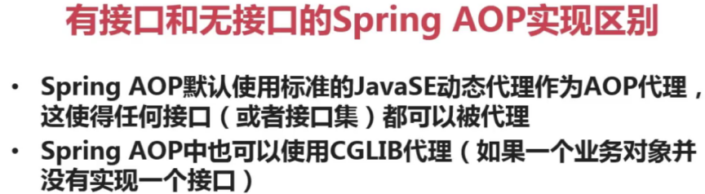

**有接口使用JavaSE动态代理 无接口使用CGLIB代理**

**------------------------------------------------------------------------------------------------------**

**配置切面Aspect**

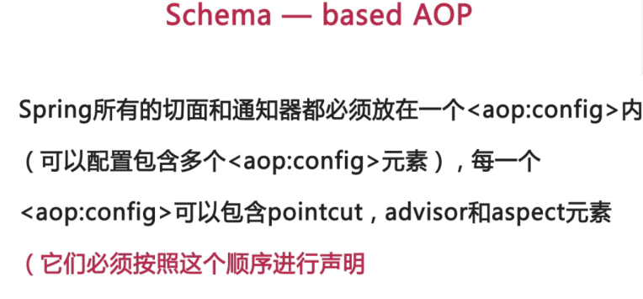



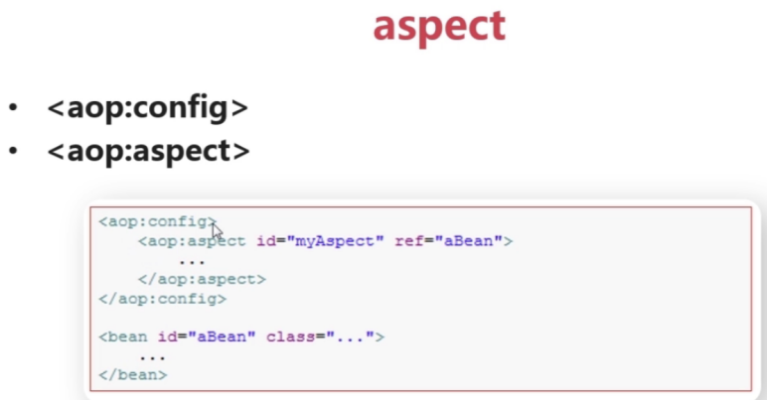

**ref指向一个bean，把这个bean作为一个切面来声明，切面的id**

**------------------------------------------------------------------------------------------------------**

**配置切入点pointcut**

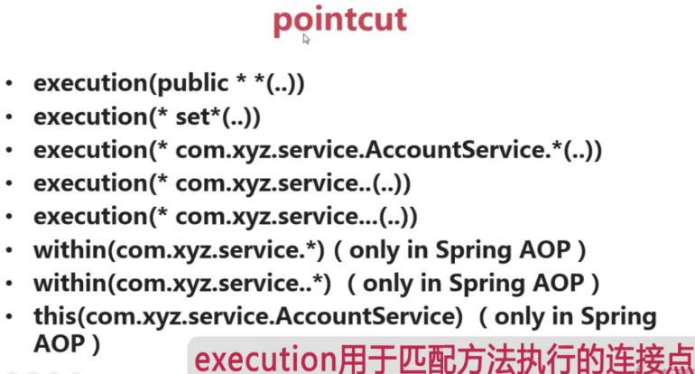

**SpringAOP和AspectJ 都支持的pointcut**

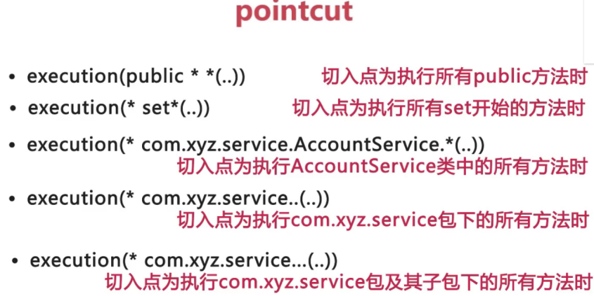

**SpringAOP所支持的pointcut**

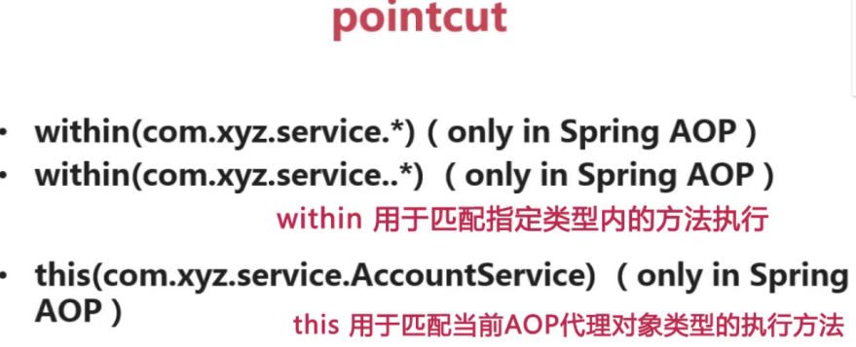

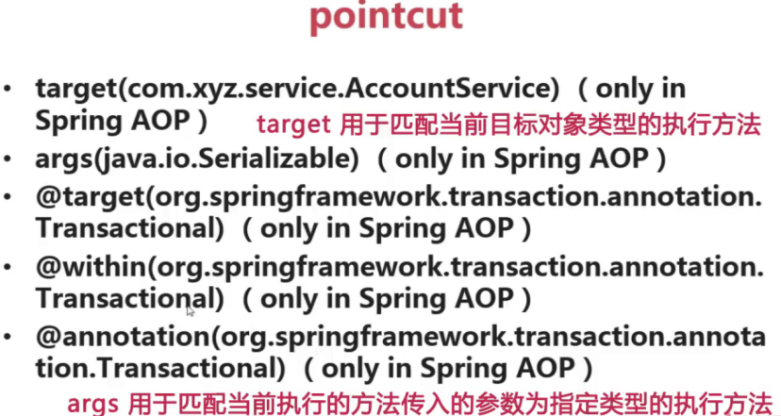

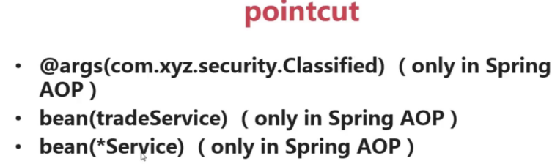

**------------------------------------------------------------------------------------------------------**

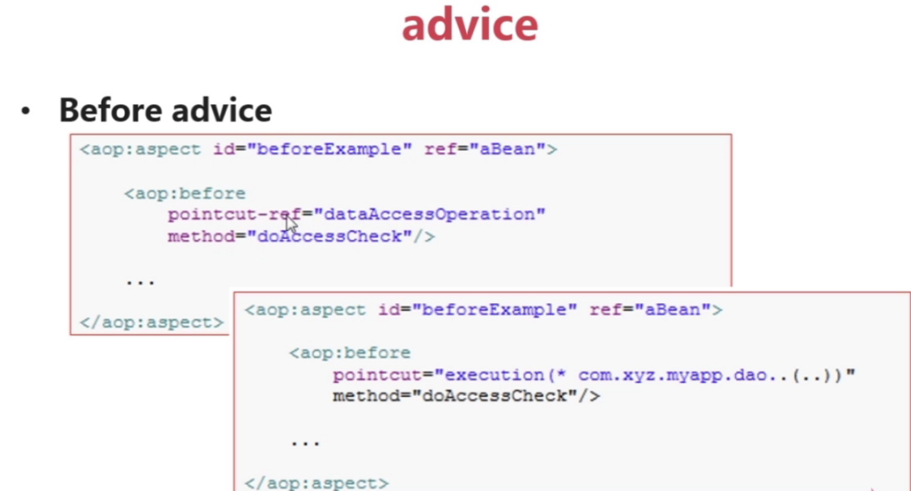

**前置通知的两种声明方式，其他通知类型详解见案例**

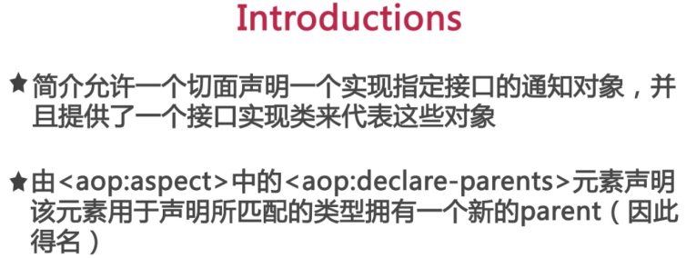

属于简介的一种advice

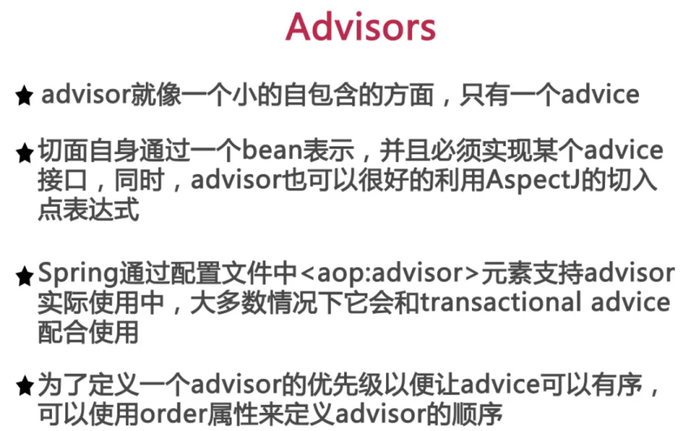

@Order定义bean的顺序，尤其是实现了同一个接口不同实现类的顺序

实际使用中会和事务相关的advice配合使用

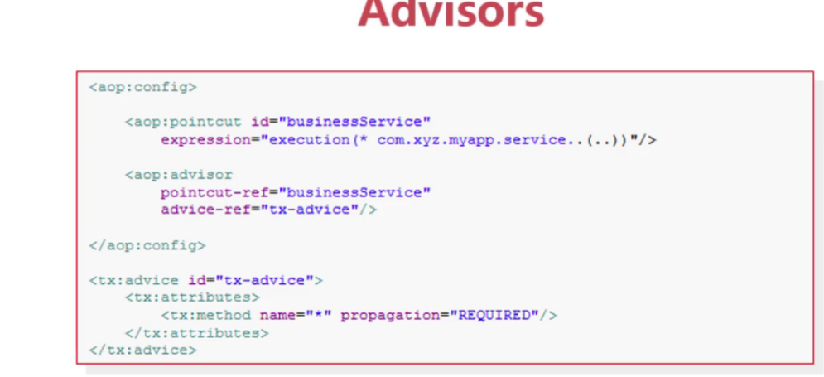

tx:advice是对一个事务的相关的声明，是在使用Spring事务的时候经常用到的一种配置方式

**五．Spring-API【暂缓】**

